**数据库课程设计报告**

电影院售票系统

**年级：2020级**

**班级：5班**

**姓名：贾星宇**

**学号：202000300125**

目录

一、系统概述 3

二、需求分析 5

2.1系统功能分析 5

2.2系统数据分析 20

2.3系统非功能分析 20

三、系统设计 22

3.1应用程序设计 22

3.2数据库设计 24

3.2.1概念设计 24

3.2.2逻辑设计 25

3.2.3物理设计 27

四、系统实现 27

4.1关键技术实现 27

4.2功能实现 30

五、系统测试（可选） 37

六、总结 38

6.1课程设计总结 38

6.2华为GaussDB for MySQL数据库使用总结 39

# 一、系统概述

本人此次数据库课程设计选择的题目为电影院售票系统的设计。通过对使用广泛性、系统健壮性、稳定性、安全性等多个角度的分析，选择设计一款能够支持某电影院完整运行的系统。此系统使用**BS架构**，前端利用**Vue**作为核心框架，使用**vuetify**、**sweetalert**以及**echarts**装饰；后端使用**springboot**作为核心框架，利用**mybatisplus**管理云数据库**GaussDB**，同时**redis**数据库作为辅助。其主要功能有如下几方面：

1. **人员权限管理**上，除购票用户外，其他管理人员（超级管理员、管理员、客服）的身份申请需要通过超级管理员的**审核**方可通过。若审核不通过，相应申请端亦可收到响应消息，并选择是否再次申请。同时，超级管理员有权限撤回相应的申请，以处理类似于**离职**等情况。
2. **电影管理**上，超级管理员拥有停映电影或者重新放映的权限，同时可以添加相应的新电影进行放映。
3. **放映厅管理**上，管理员负责对放映厅进行管理，包括修改放映厅信息、**设置放映厅座位排布**、设置放映厅状态（使用/停用）、**为放映厅排版电影**等等。
4. **数据统计**上，管理员可以查看相应的**售票量、售票金额、电影销售额及上座率**等等。在涉及处理大数据量信息时，比如浏览可放映电影或浏览放映厅信息时，皆设置了**模糊查询**，可通过关键字对需要的信息进行查询。
5. **电影购票**上，用户可以查看**已上映且具有放映权限的**电影的详细信息及场次安排，可以查看**可使用放映厅**的放映信息且购票。在购票界面，用户可以进行**可视化选座**，并实时**查看当前已选座情况**。同时，利用**支付宝沙箱支付接口**实现模拟支付。随后，用户可以查看已购买票，并可以将已购买且暂未放映的电影票进行**退票操作**。
6. **安全性**上，设置了**登录检验**，不可直接通过ip地址访问界面，需要进行登录操作，系统自动存取用户token后方可访问相应权限界面。若用户忘记密码，利用**redis**设置了**短信验证码修改密码**操作，只有当用户输入正确的短信验证码后方可修改密码。在用户界面，用户亦可以进行修改个人信息、修改密码的操作。
7. **健壮性**上，在每个输入框中皆设置了输入校验，如手机号码必须为标准正则形式、密码进行加密不显示、输入金额、数量时必须为**正数**、输入不可为空、排版时起始时间必须小于结束时间等等，最大程度上避免了用户由于误输入或恶意输入而造成的损失。
8. **系统稳定性**上，设置了众多逻辑关系保证系统稳定运行。如当超级管理员**停映某电影**后，用户端无法再次查看此电影的相应放映信息，因此无法购票；若之前用户已经购票，此停映信息会在购票页面的公告栏显示给用户，并提醒用户退票；又如当管理员停**止某放映厅的使用**时，在用户端查看每场电影时，无法再搜索到此放映厅对此电影的放映场次，因此无法购票。如果先前用户已购票，同样会在用户购票页公告栏显示相应信息提醒用户退票。

综上所述，此系统可以供某电影院正常运行，并将电影院工作人员划分为超级管理员、管理员以及客服来维持电影院的正常运行。此系统已发布至本人域名下服务器**（http://www.jasonwillow.com:8765/#/）**，这是一款功能完善、较为稳定且安全的电影院放映管理系统。

# 二、需求分析

## 2.1系统功能分析

1.用户登陆注册及忘记密码：

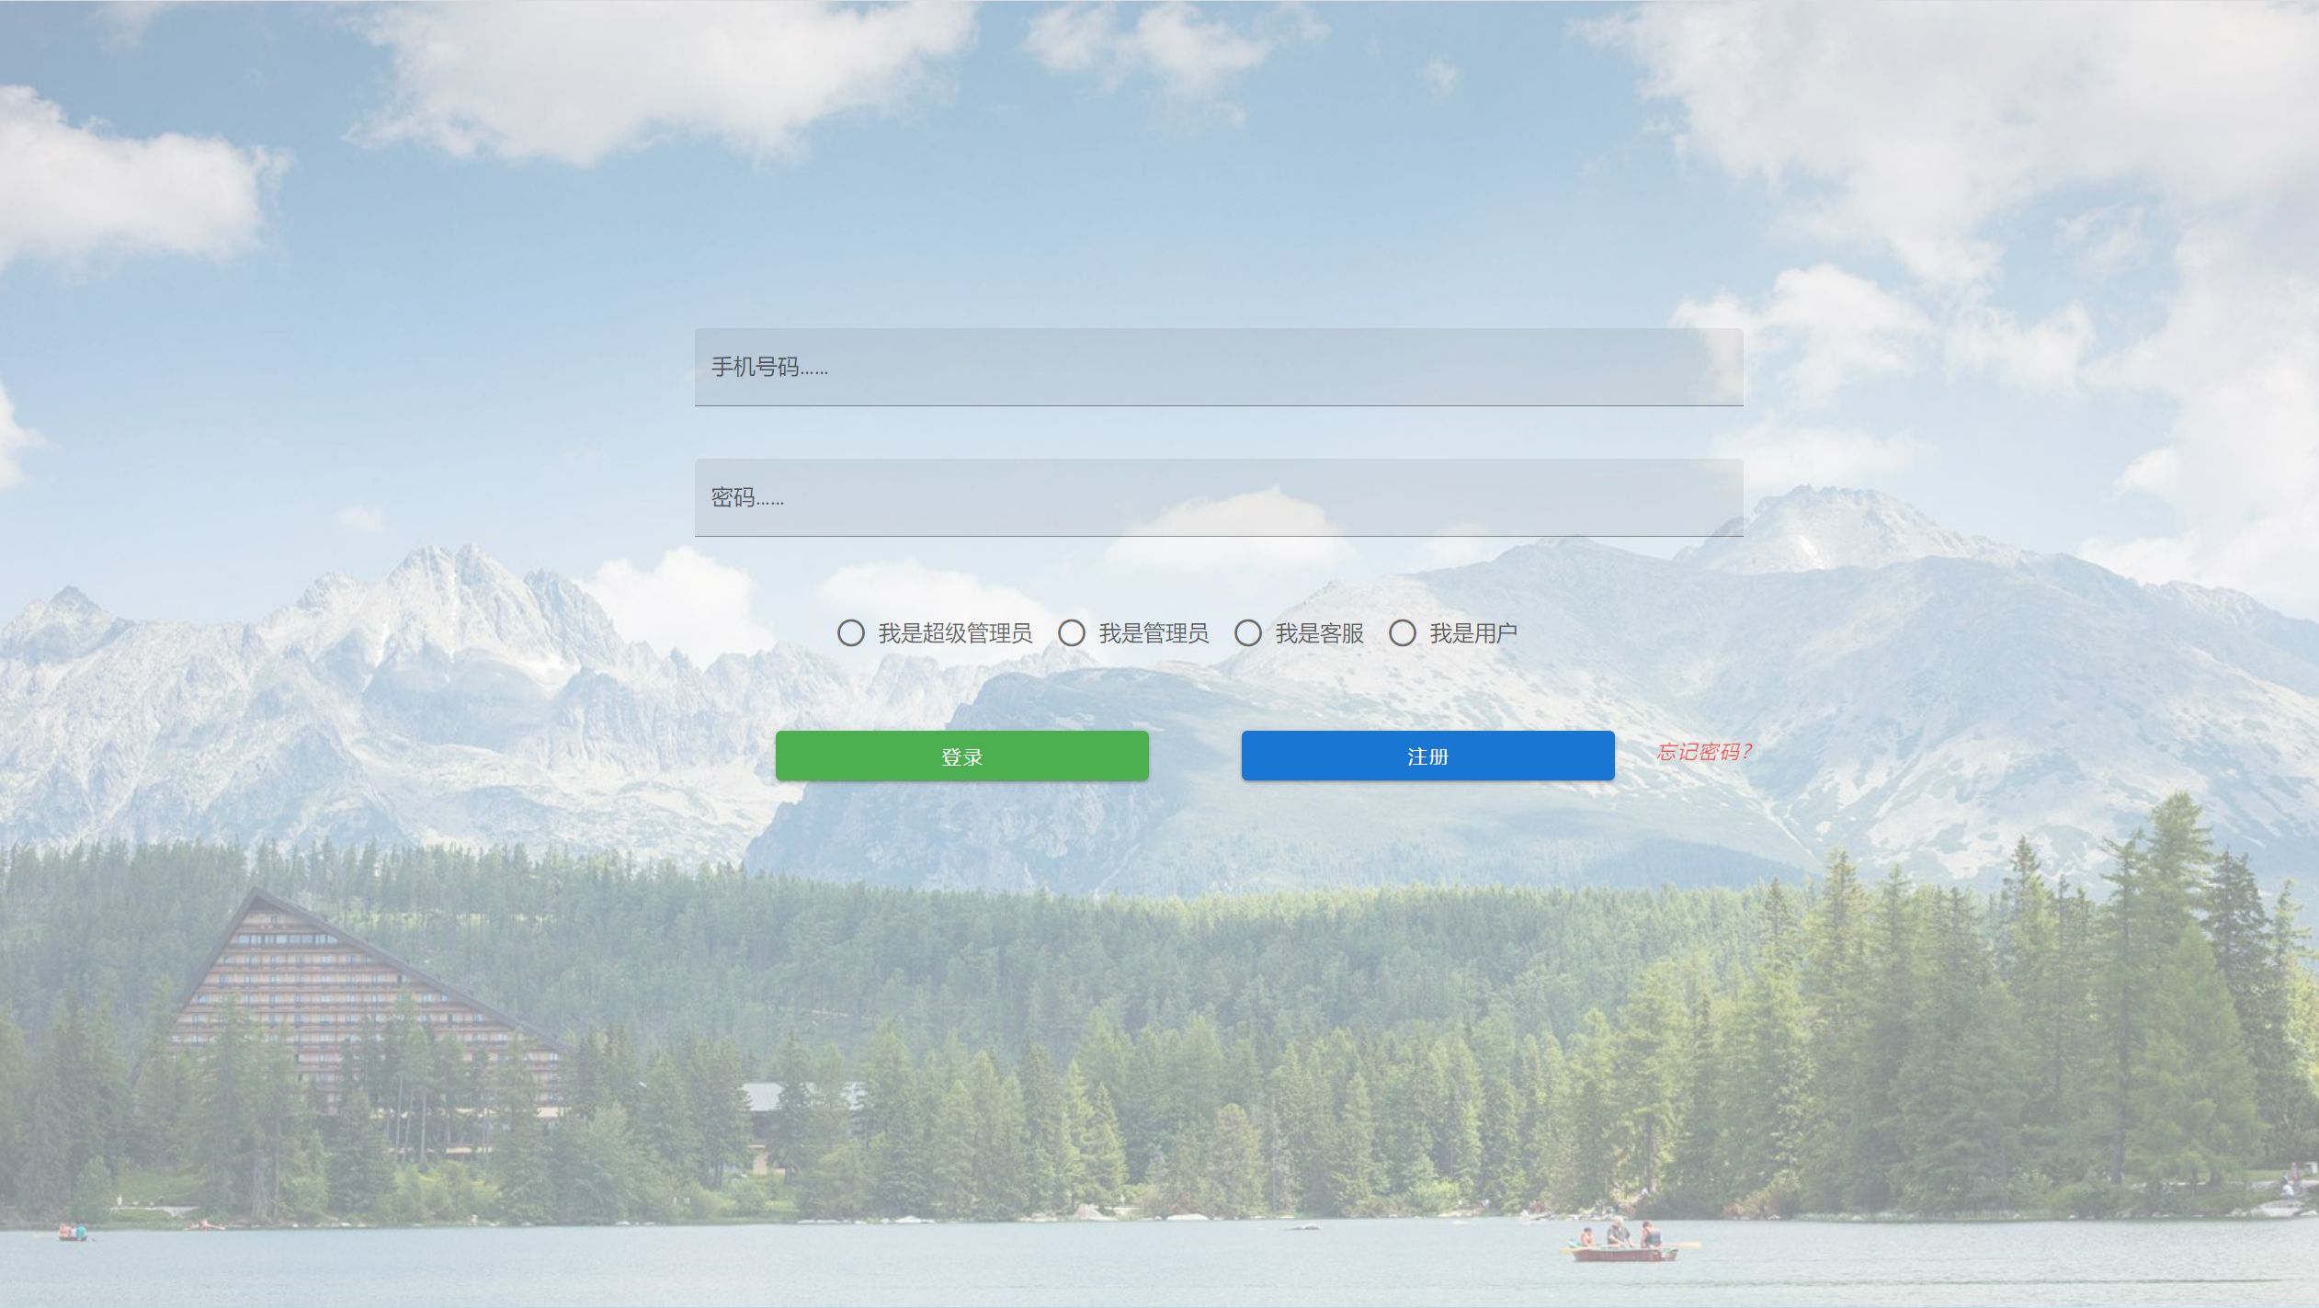

（图：用户登陆注册界面）

用户以手机号码作为账号进行登录操作，如果发生**信息填写不完整、手机号格式错误、密码错误、身份错误（非超级管理员/管理员/客服 或者身份暂未审核或者身份审核未通过）、未注册**等情况皆会有相应的提示：

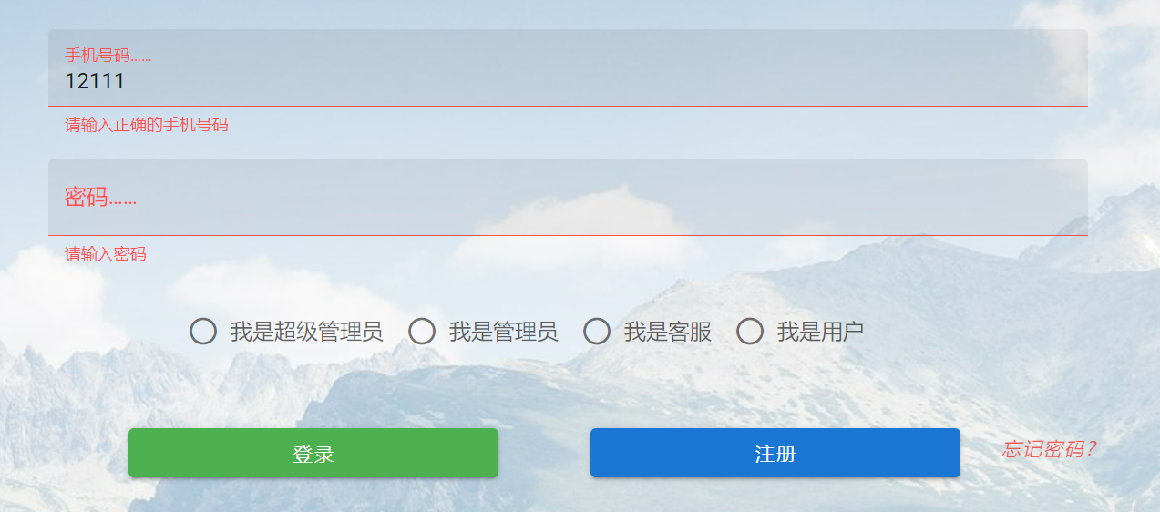

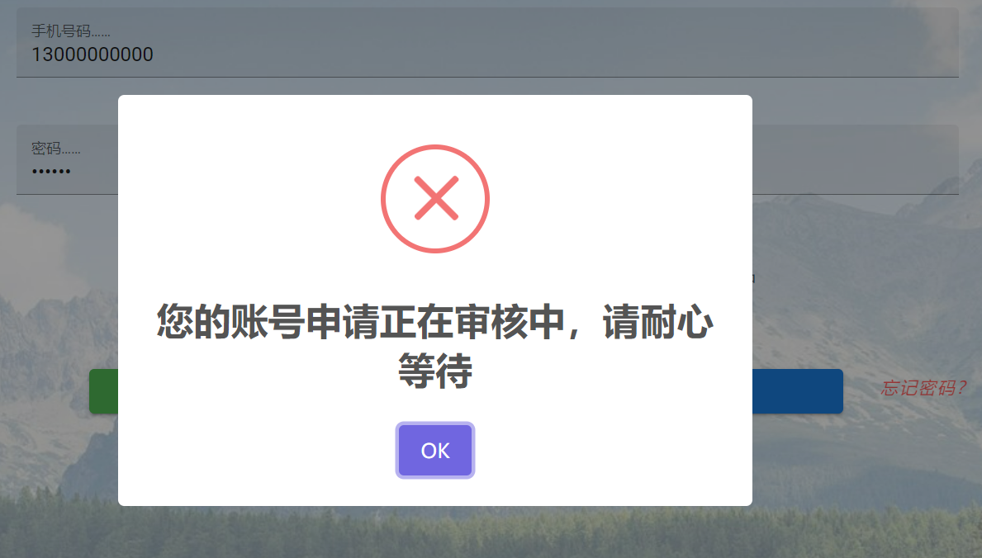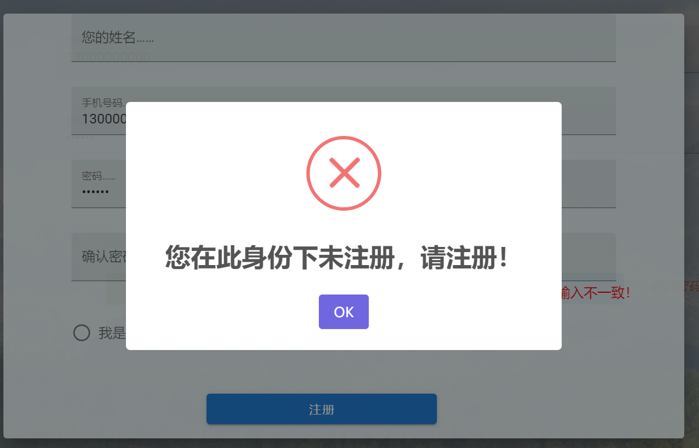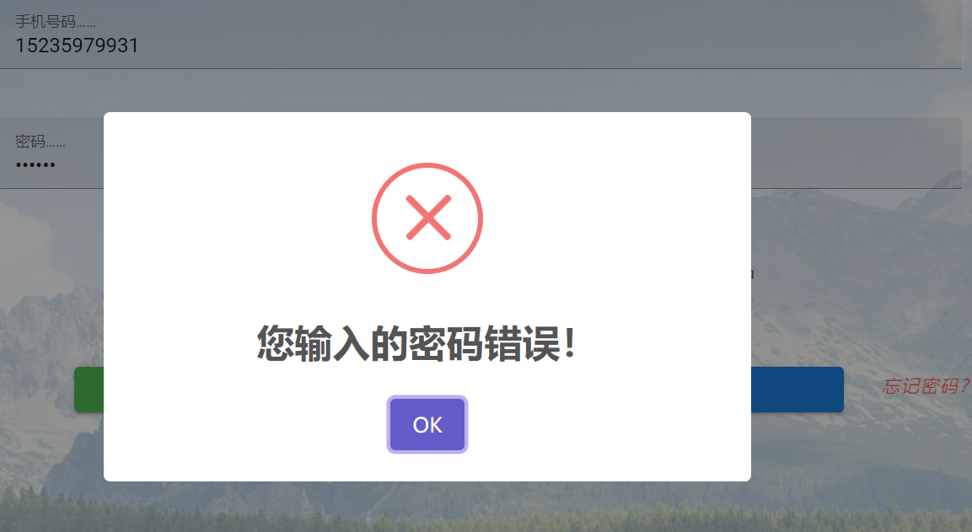

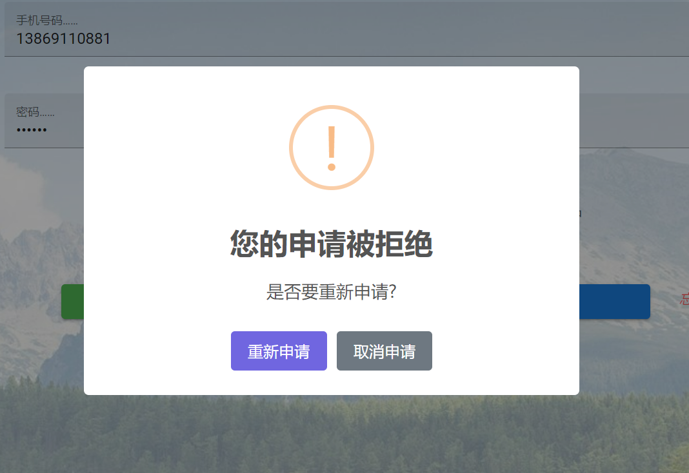

（图：异常输入处理）

若用户忘记密码，可通过使用先前注册的手机号接受短信验证码的方式来修改密码，同样若出现输入手机号格式有误、输入验证码错误、输入信息不全等非法输入将不予通过。

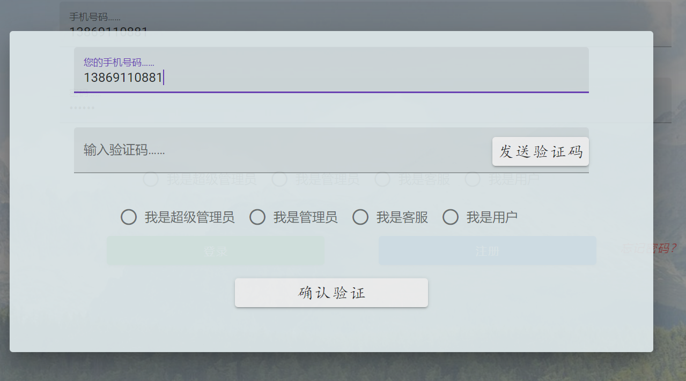

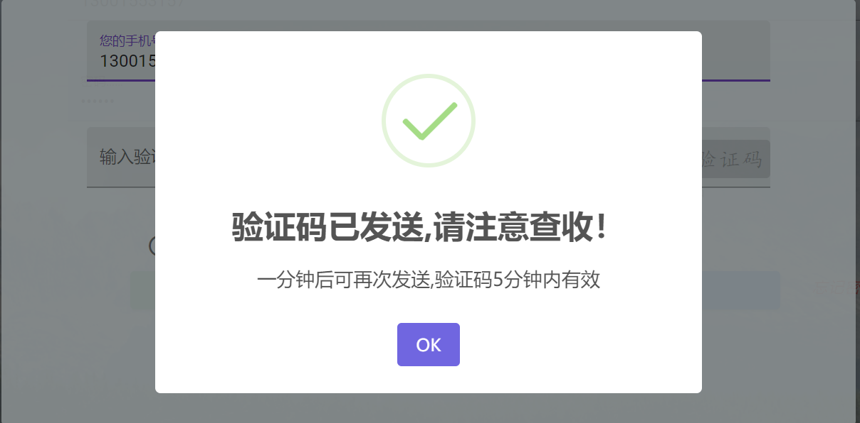

（图：短信验证码修改密码）

2．超级管理员权限：包括审核用户权限、撤回已赋予权限、修改电影放映状态等。

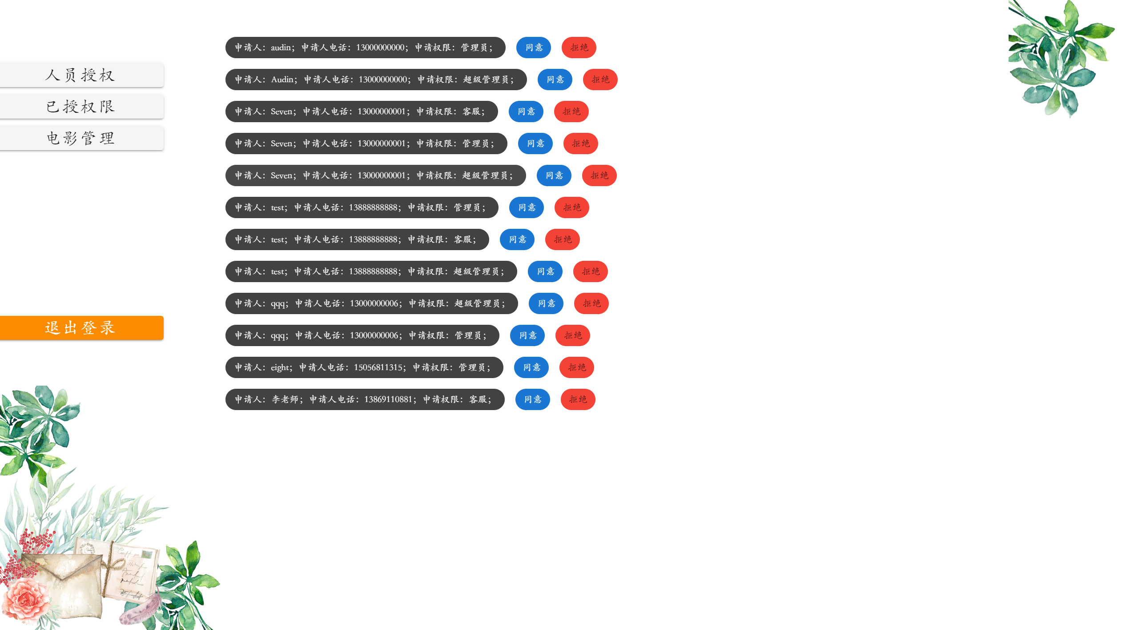

(图：超级管理员界面)

1. **审核用户权限。**当用户注册时，若注册身份为超级管理员、管理员或者客服，将不会立刻赋予劝降，而会将相应注册信息（手机号、申请人、申请权限）发送给超级管理员，等待超级管理员同意或拒绝。若超级管理员同意，响应用户利用本人账号密码可进入相应界面并进行相应操作。若不同意，当相应人员再次注册或利用此身份登录时，系统会提示用户申请未通过。用户可选择是否重新申请。
2. **查看已授权限并修改**。管理员可以查看自己曾经赋予过的权限，并可以进行取消权限操作。当管理员误操作或用户不再工作后可以执行此操作。
3. **电影管理**。超级管理员可以添加电影，并设置已添加电影的放映状态。若设置电影状态为停映，则用户端无法购买此电影的相关所有场次，同时若有用户已购买相应票，则通知执行退票操作。

3.管理员权限：包括管理放映厅、管理电影排版、统计数据等。

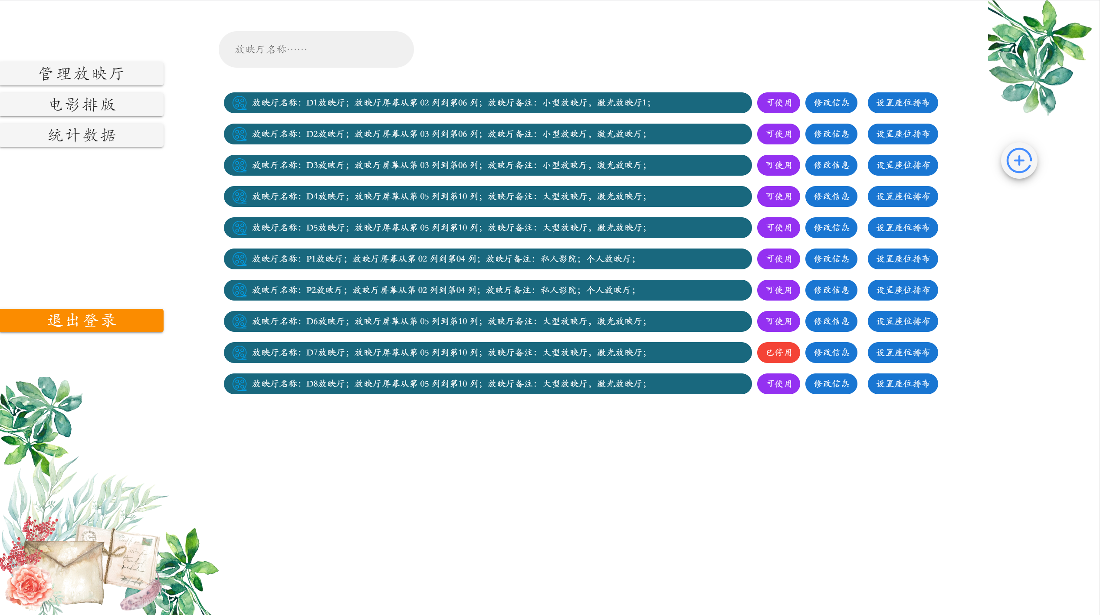

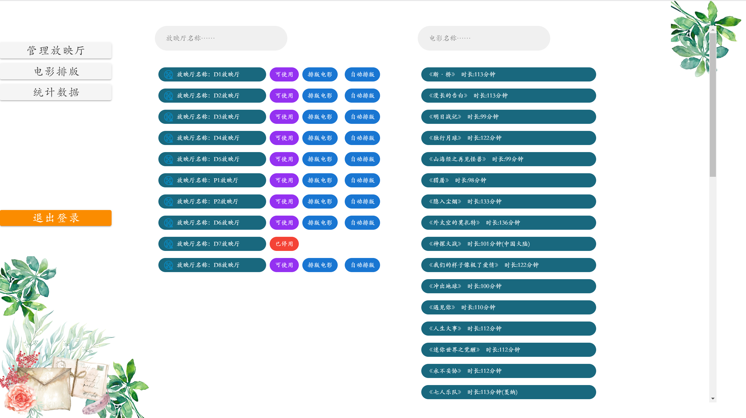

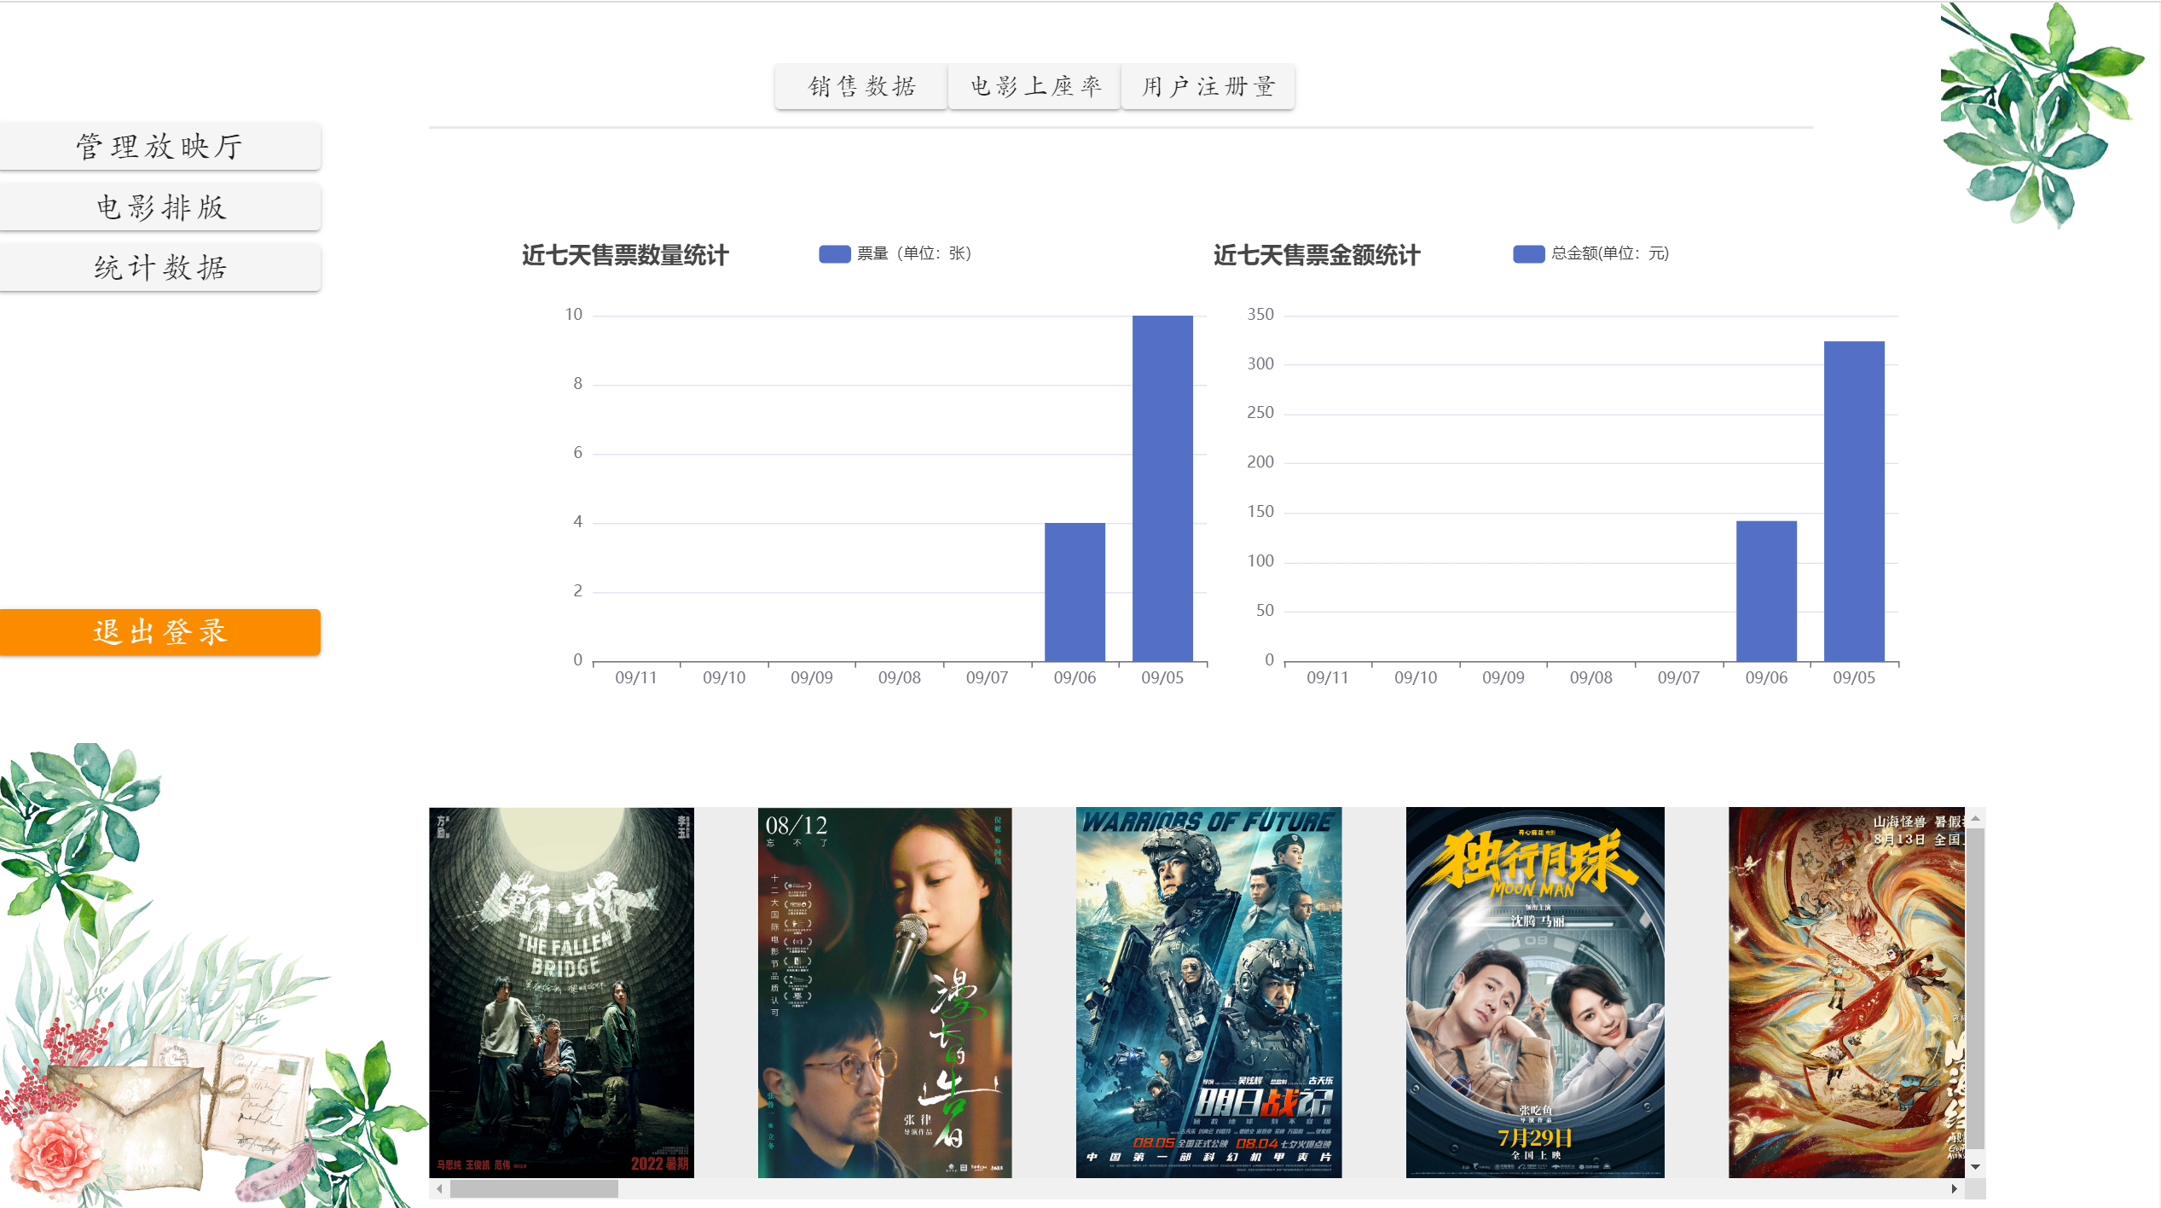

（图：管理员界面）

1. **放映厅管理**：在此界面用户可以查看当前已存在放映厅的详细信息以及是否可使用。点击修改信息按钮可以修改相应放映厅信息。如果设置放映厅状态为停用状态，则在用户界面用户无法在查询到此放映厅放映的相关电影场次信息，同时若先前已有用户购买此放映厅票，会在公告栏中提醒用户进行退票操作。点击“设置座位排布”可以**设置放映厅座位的排布信息**，**本人认为此功能不可缺少。**首先确定大致的行列数，随后进行细微的操作。左上角的输入框可以进行座位的多选。点击添加按钮可以添加新的放映厅，如果输入信息为空或者不符合规范会有相应提醒。

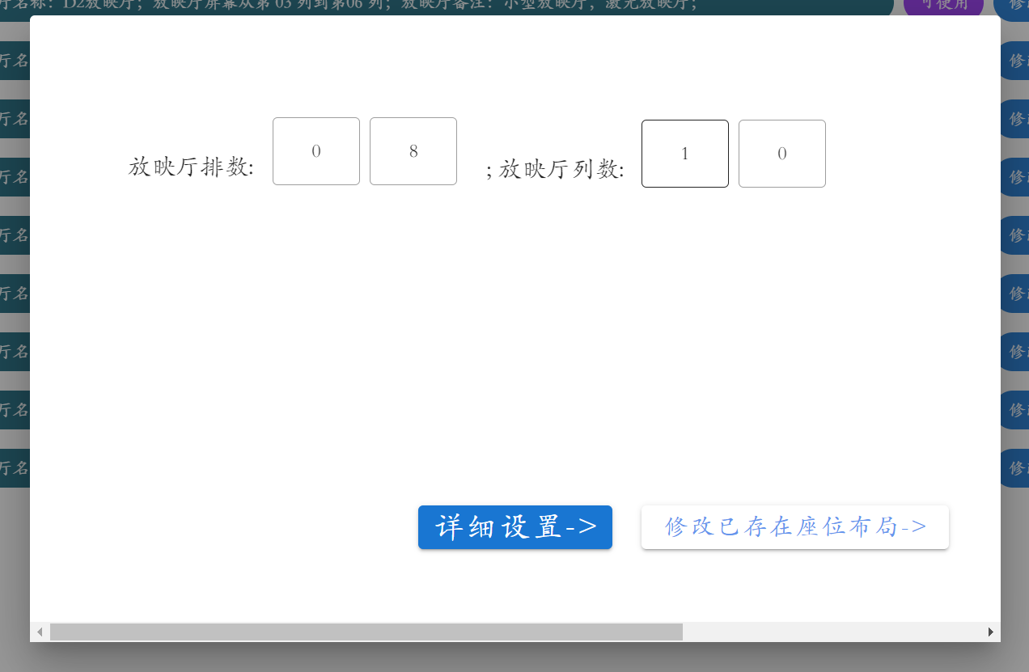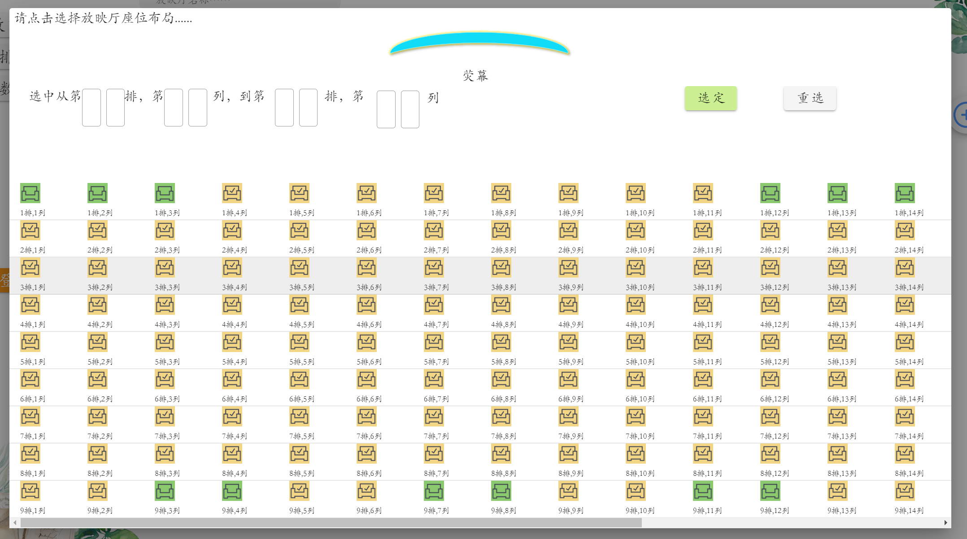

（图：设置放映厅座位排布）

1. **电影排版管理**：在此界面用户可以对每个放映厅的电影排版进行设置和修改，同时查看可放映的每场电影的详细信息。如果放映厅**先前设置为停用状态**，则**无法为此放映厅排版电影**。否则，点击排版电影可以手动**为每个放映厅排版电影**。电影支持模糊查询，点击电影卡片选中相应电影。选择好起始时分后，系统将自动计算出此场放映的结束时分；输入售价后方可选中此电影。右侧显示已排版的电影信息，点击红色按钮可删除。如果**输入信息为空、售价不为正、欲添加的电影与已添加的电影时间冲突或者相隔小于30分钟**等情况发生将有相应的提示，同时无法添加对应电影。

点击自动排版可**为每个放映厅自动排版电影**。用户点击欲添加的电影，输入售价后将此电影加入到自动排版队列中；再次点击可删除此电影。随后用户确定好需要自动排版的电影的起始时分，系统将自动为上述电影进行符合要求的场次安排。如果发生**输入为空、输入售价不为正数、输入的时间区间不足以放映所有电影、输入的起始时间大于结束时间**等情况将给予相应的提示并不予自动排版。

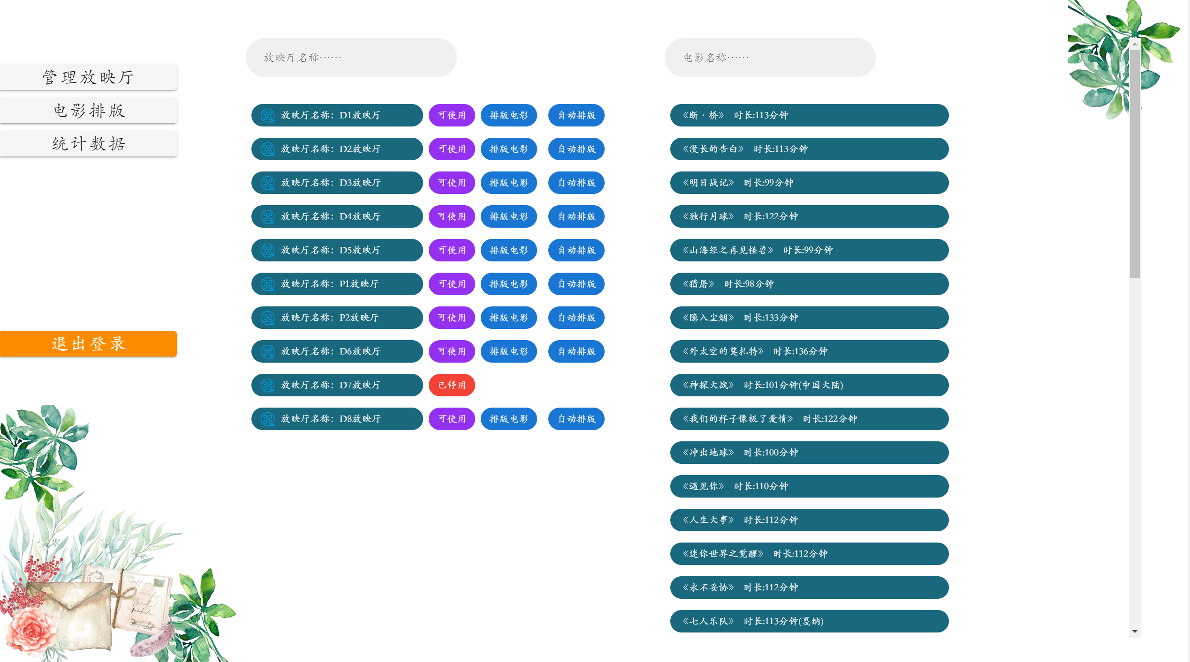

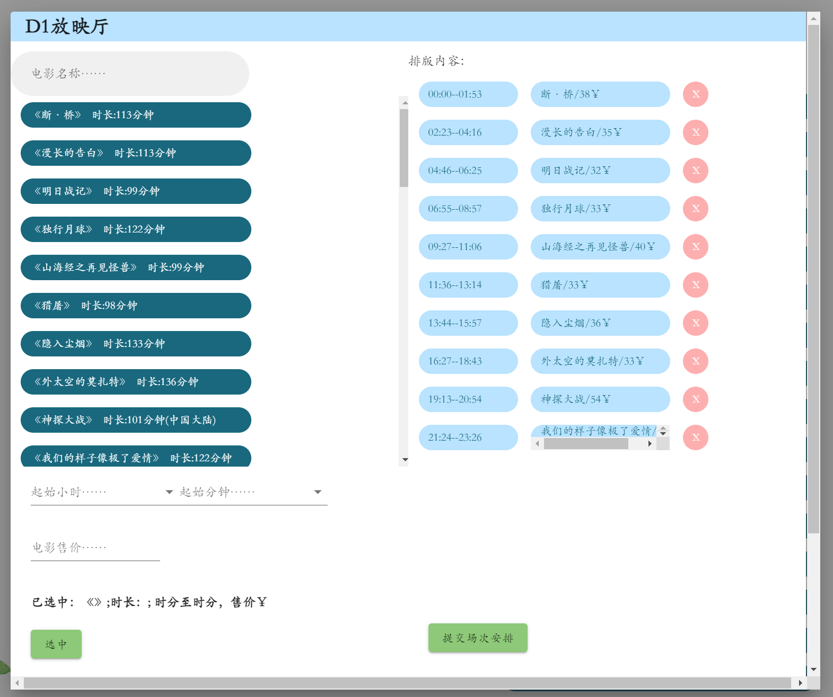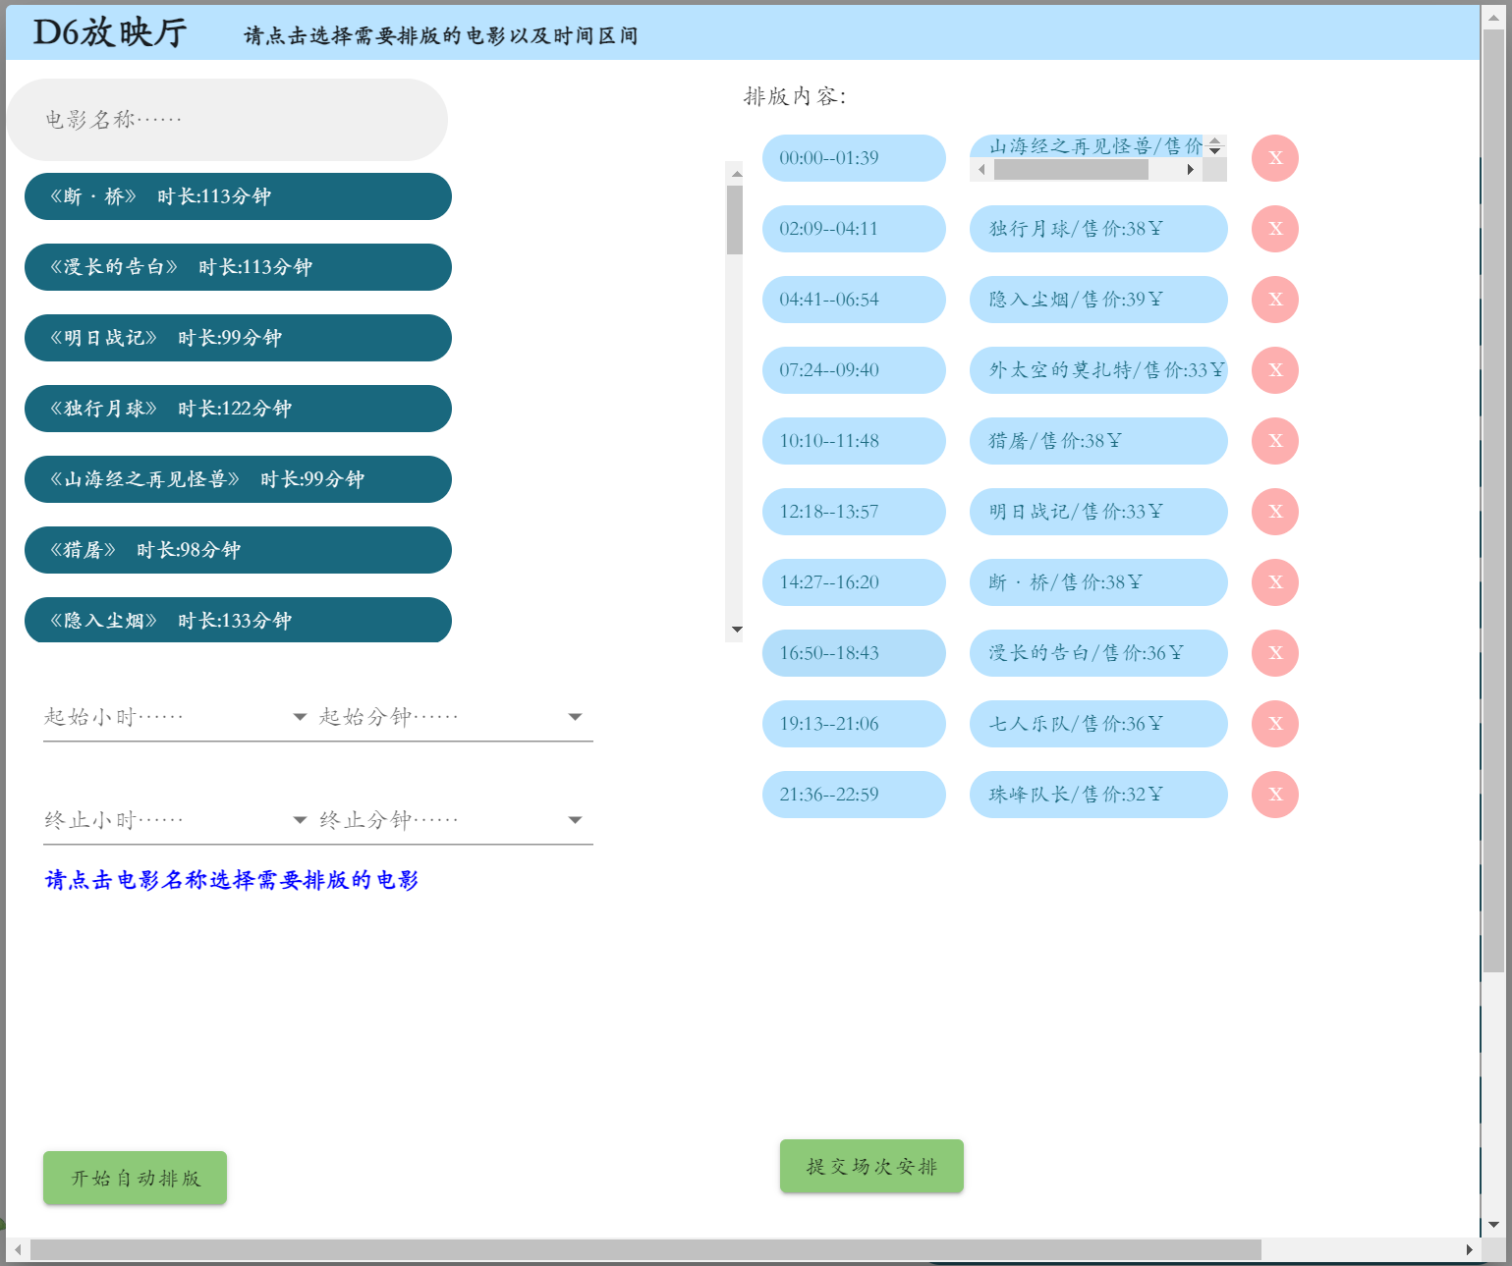



（图：手动、自动排版电影及浏览可放映电影）

1. **统计数据。**在统计数据界面，分别对销售数据、电影上座率以及用户注册量进行了统计。其中销售数据可以以柱状图的形式查看近七天的售票量数据以及售票金额，同时指针停留在相应的电影上时可以看到此电影的总销售额；在电影上座率中可以详细地查看每场电影的总销售额以及平均上座率，在用户注册量中可以查看目前总用户数量。

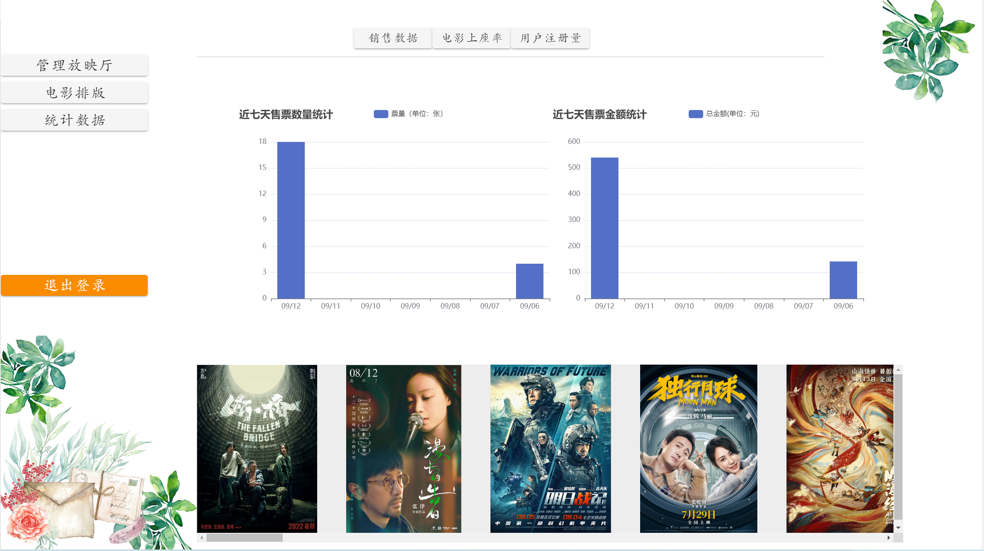

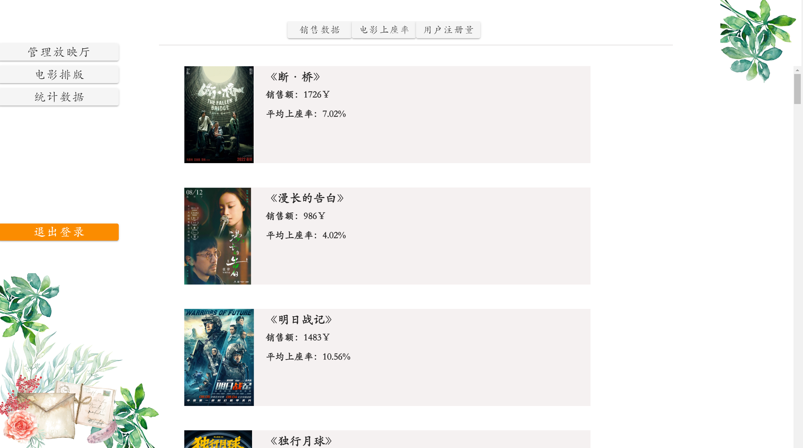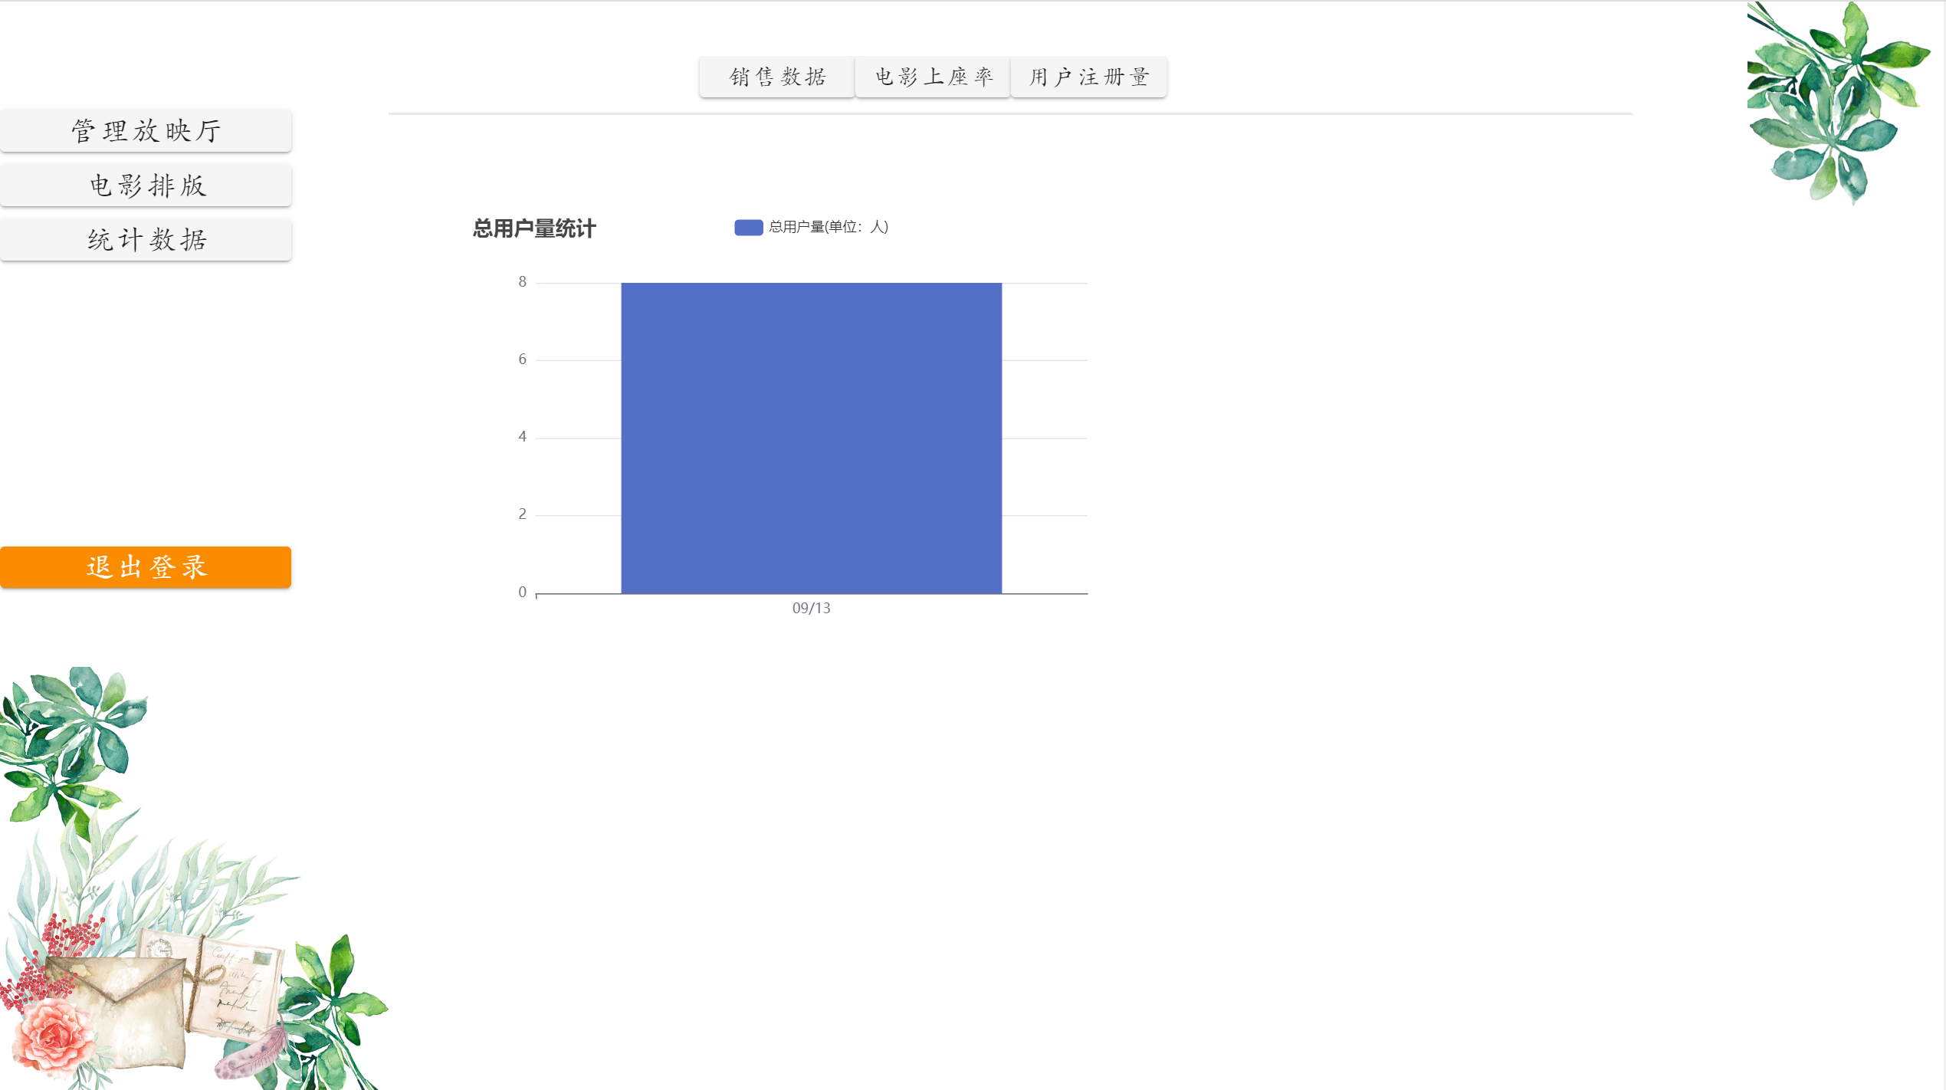

（图：统计数据）

4.客服权限：包括对退票的审核及撤回已处理的退票。考虑到各种特殊情况导致用户需要退票的情况需求，系统设置了管理员身份以审核处理用户退票。在退票审核界面管理员可以详细查看每一个用户退票的详细信息，并可以选择同意退票或者驳回退票。在已处理票中管理员可以看到自己审核过的票，并可以重新审核。



（图：客服退票审核）

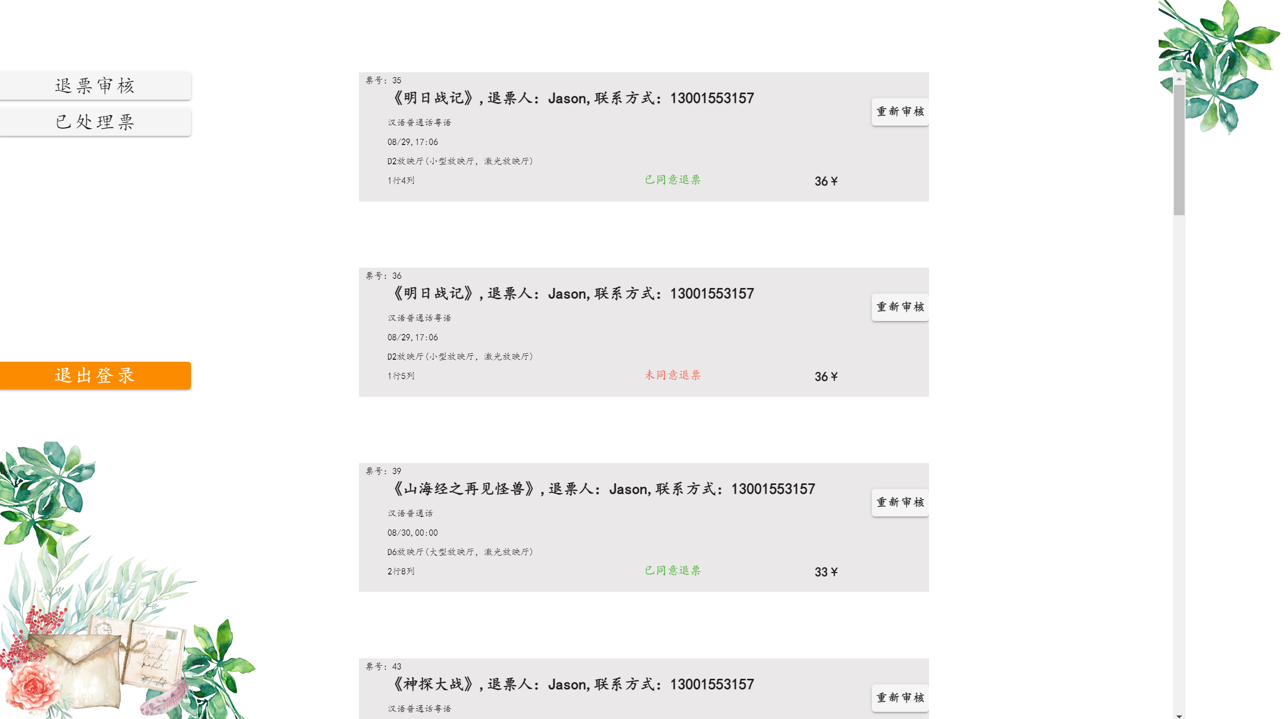

（图：客服查看已处理票）

5．用户权限：进入用户界面，可以在顶栏浏览用户具有的功能，包括**查看当前可放映电影并选座购票、查看我的订单、修改我的个人信息和密码**等。

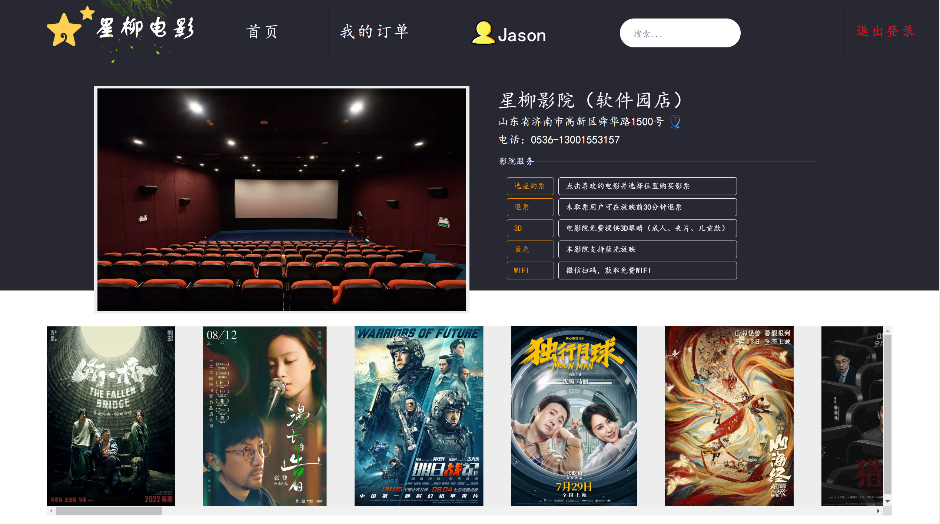

（图：用户页面）

1. **查看当前可放映电影并选座购票**。在用户首页的搜索框中可以进行模糊搜索，用户可通过电影名称、演员名称等电影信息对电影进行模糊搜索。点击感兴趣电影进入此电影的详细界面，在电影详细界面中可以看到电影详细信息及观影场次安排。当天场次仅显示未放映场次，后两天场次可自由选择。点击购票按钮后将跳转到图形化选座界面，用户在左侧区域可以看到先前管理员已排好的座位分布，点击可以选择，同时右侧可以看到自己选择的场次信息以及当前已选择的座位和总价格。点击确认选座后进入**支付宝沙箱支付**界面，完成支付后则购票成功。

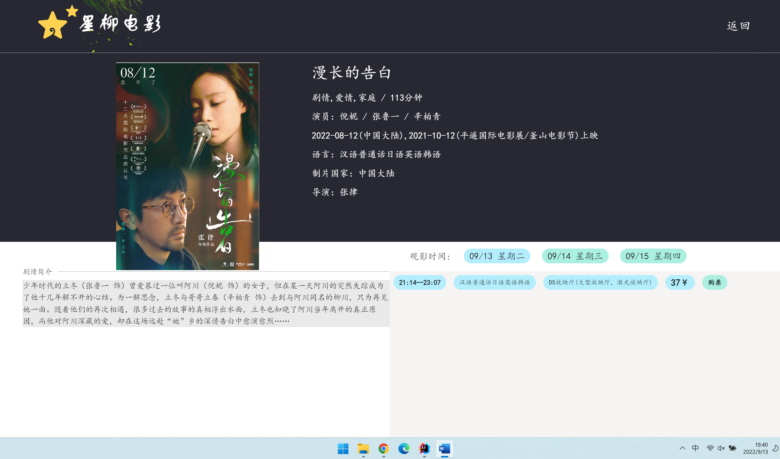

（图：电影详细页）

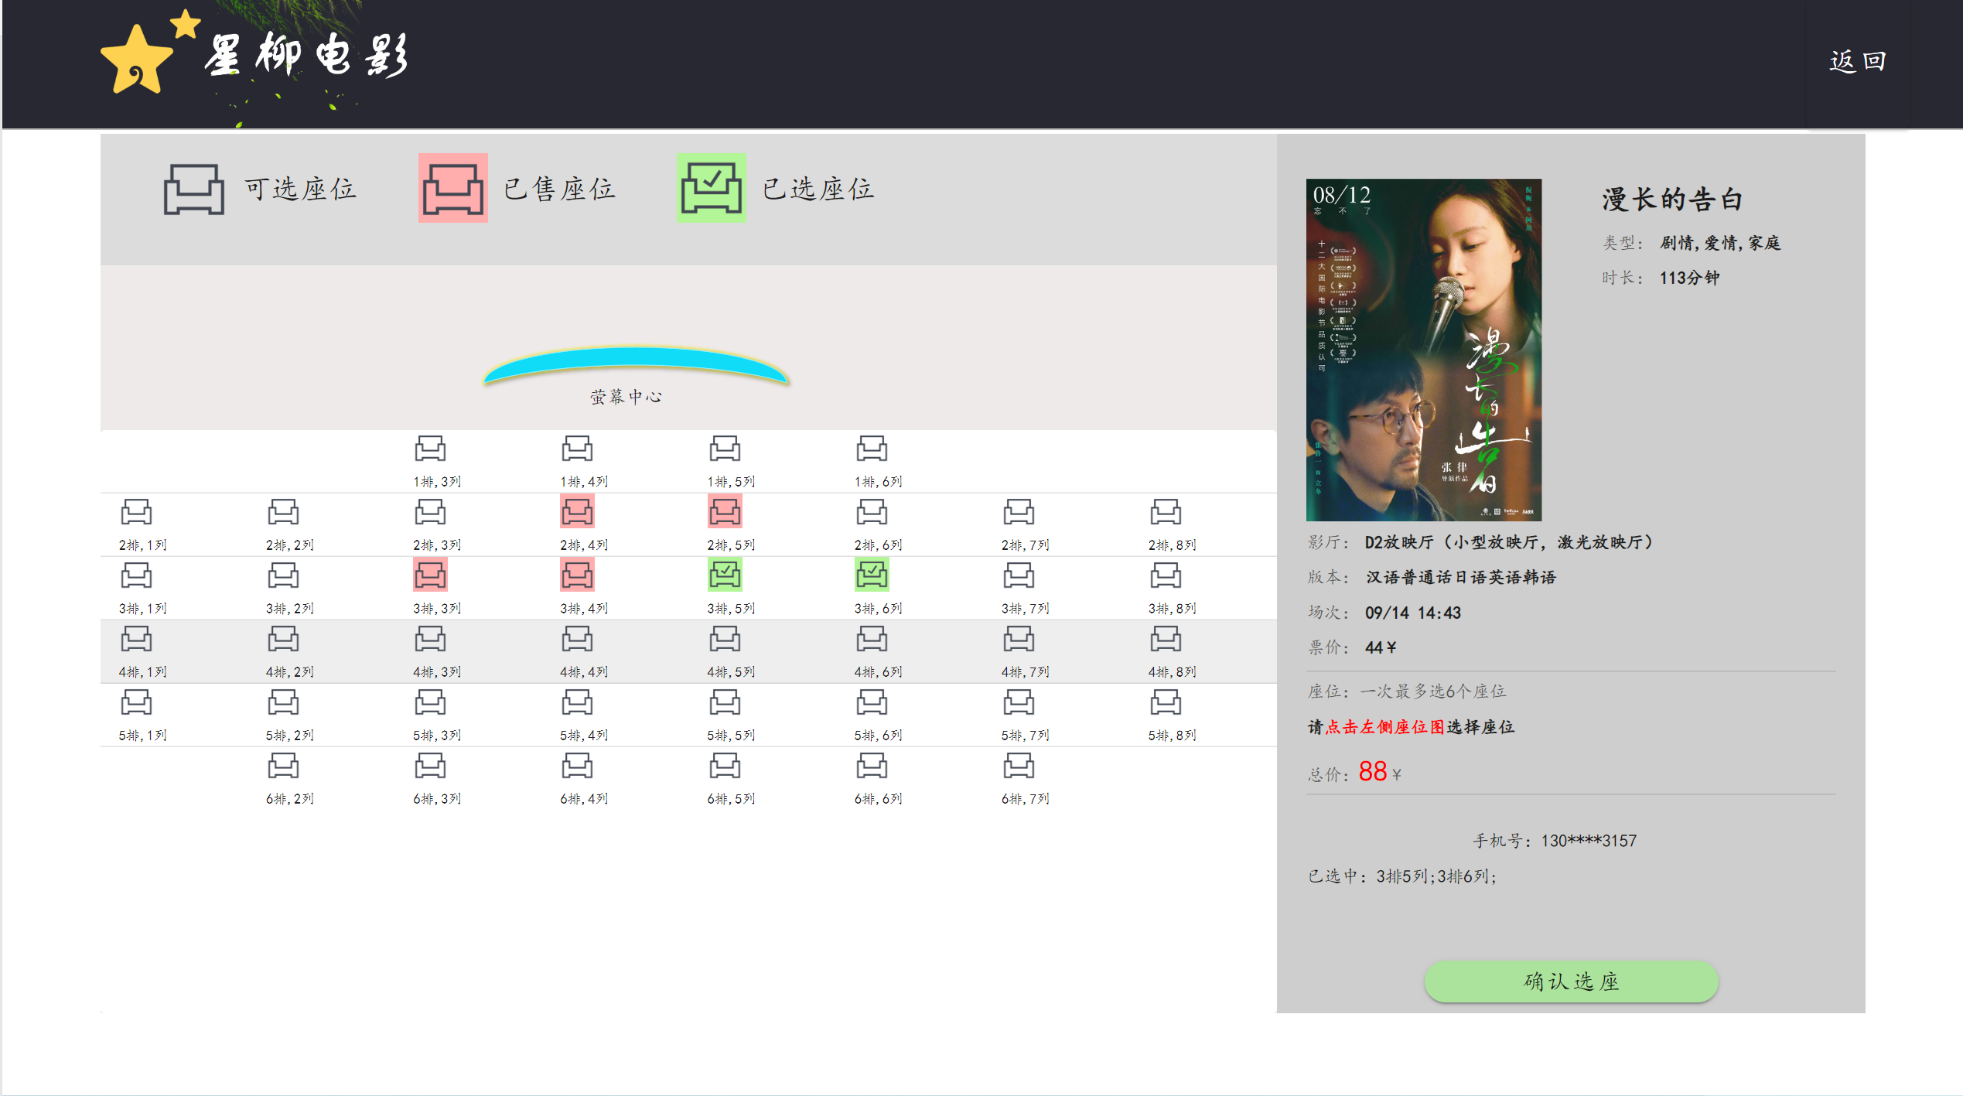

（图：选座购票页）

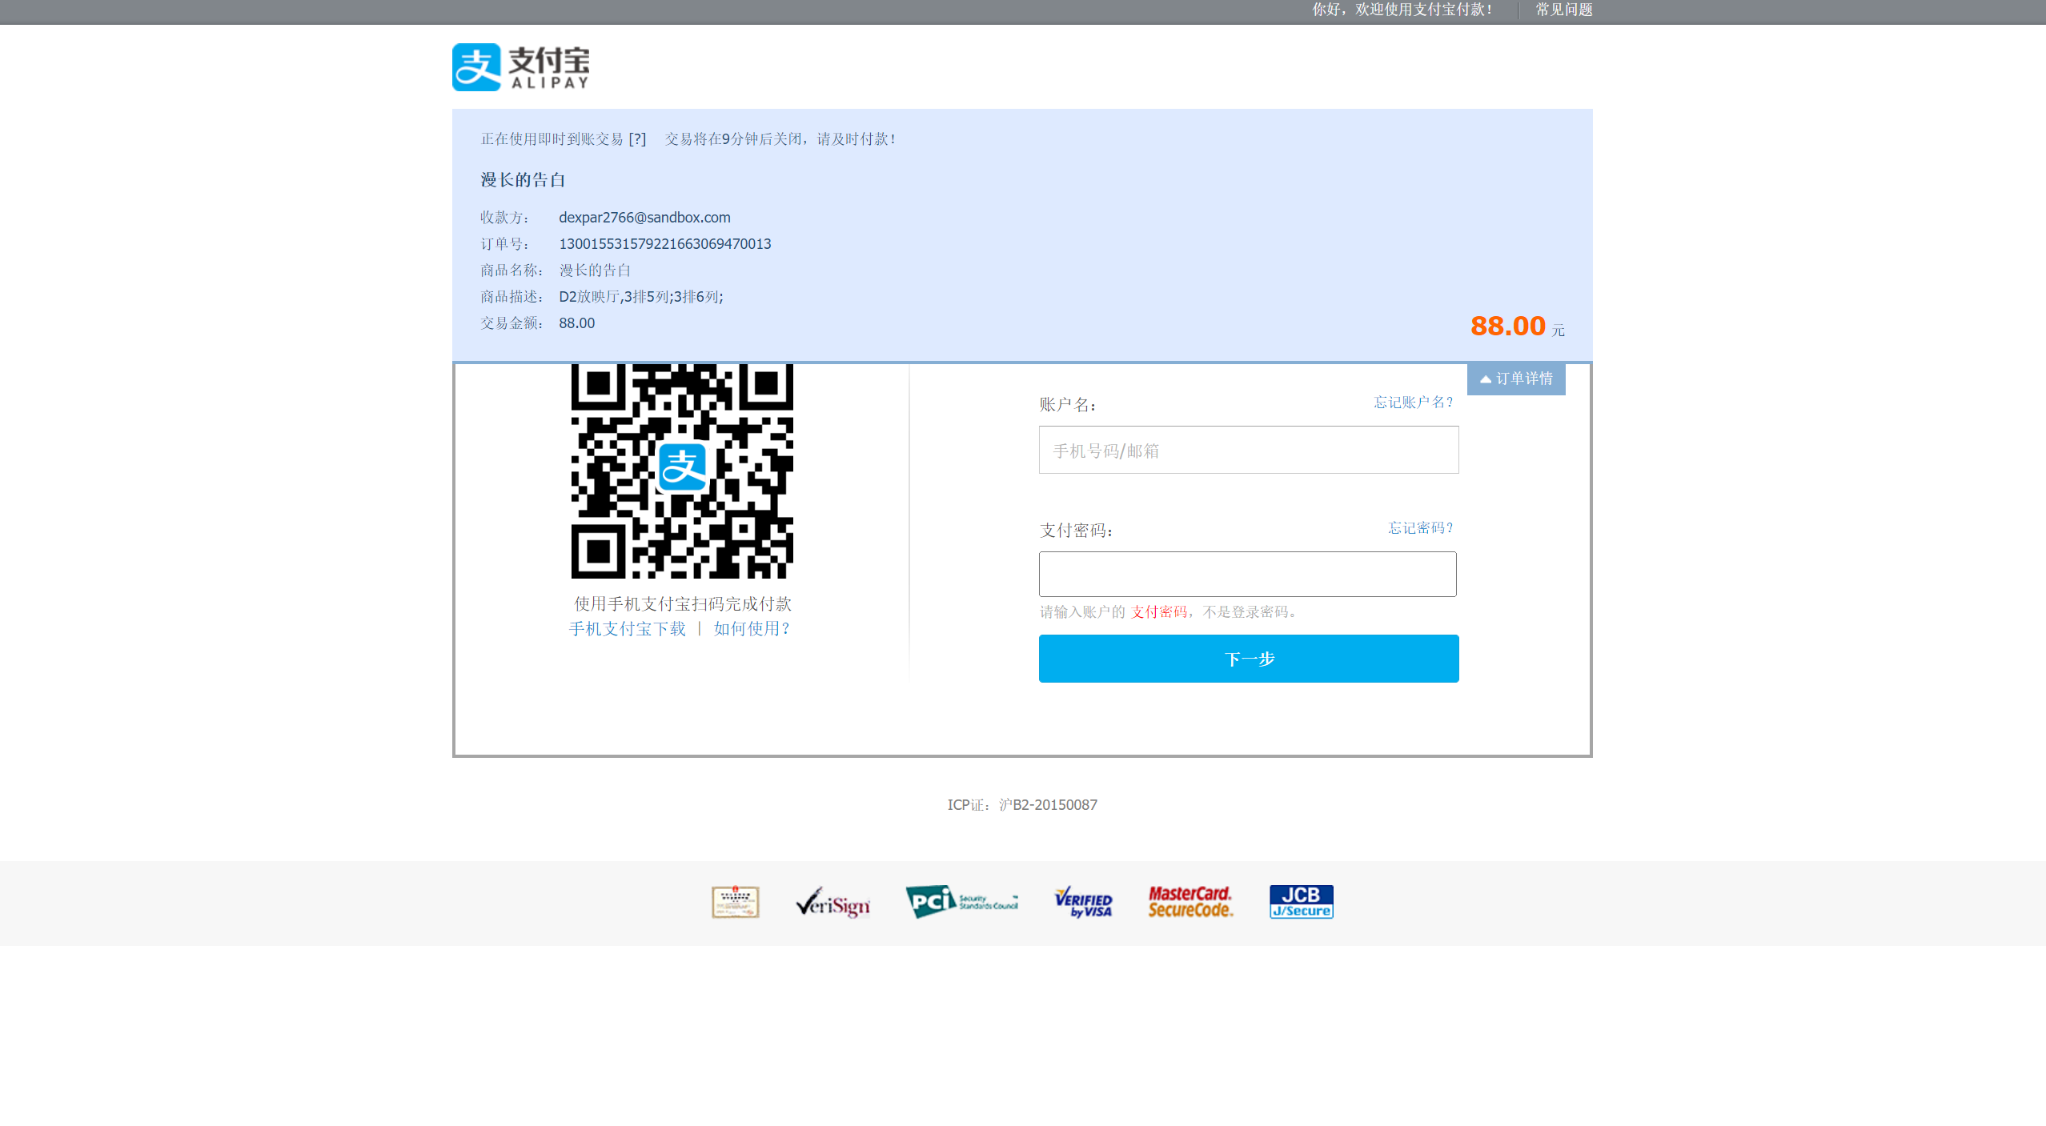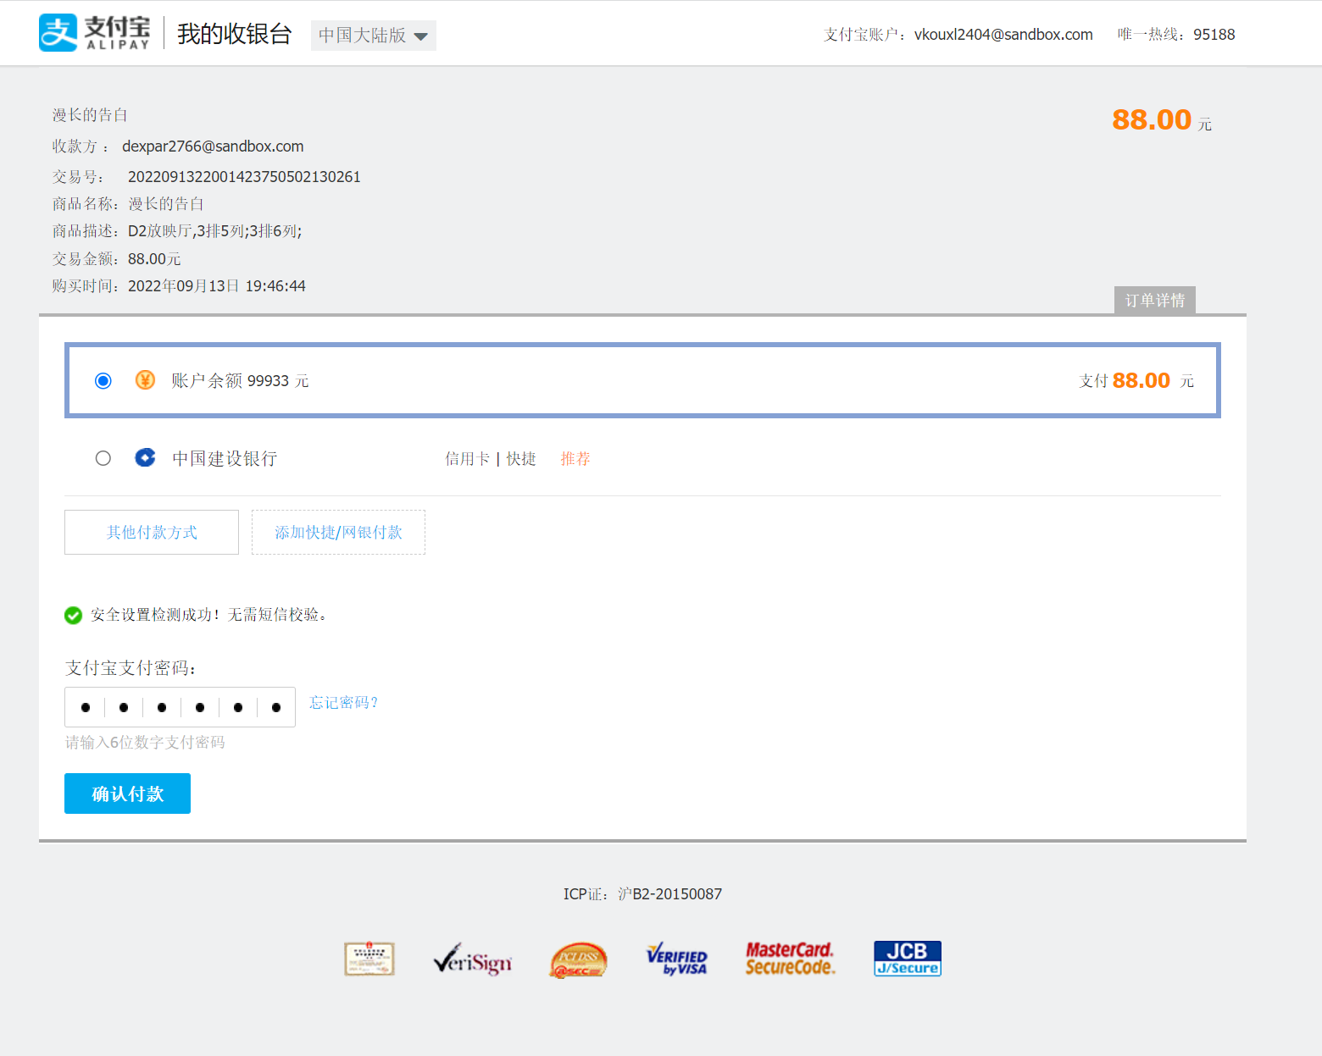

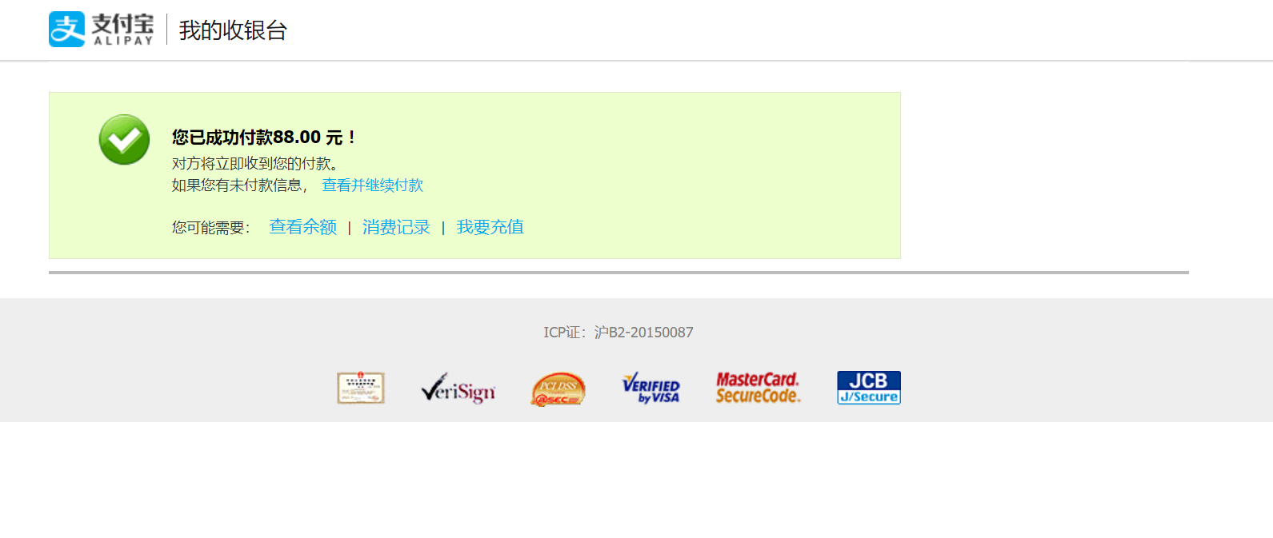

（图：支付宝支付页）

1. 查看**我的订单**页面：在此页面中可以查看用户的订单信息，包括所有订单信息、未使用的订单信息以及进行退票的订单信息。在我的订单中可以看到我的所有票，包括已使用票、未使用票和我的退票。在待使用票中可以进行**退票操作**，在我的退票中查看我的退票处理结果。

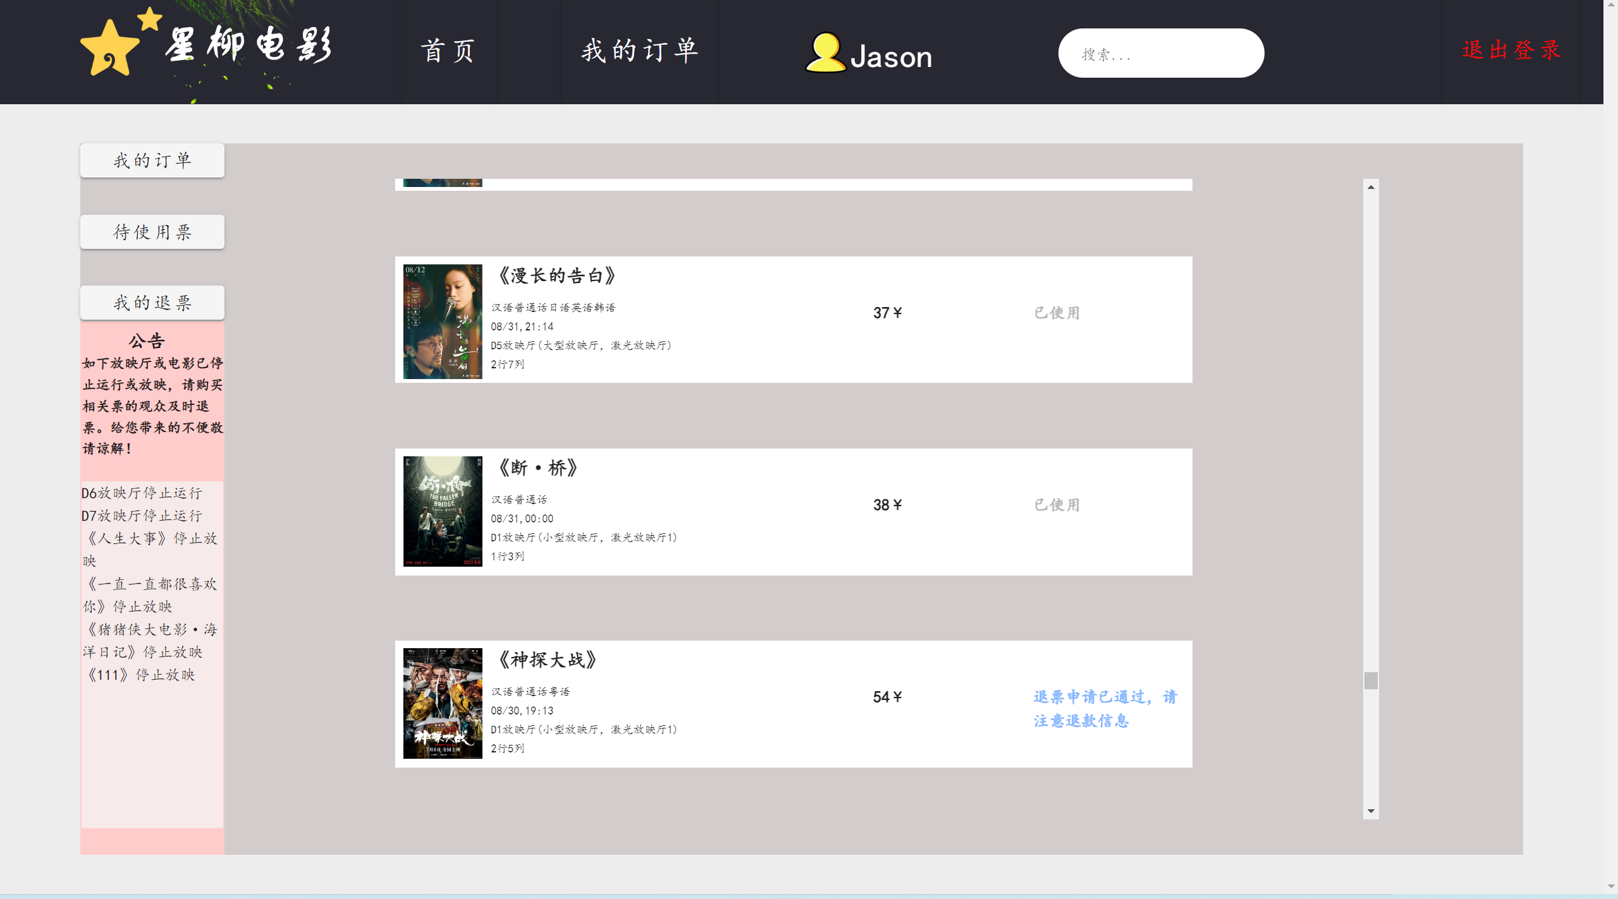

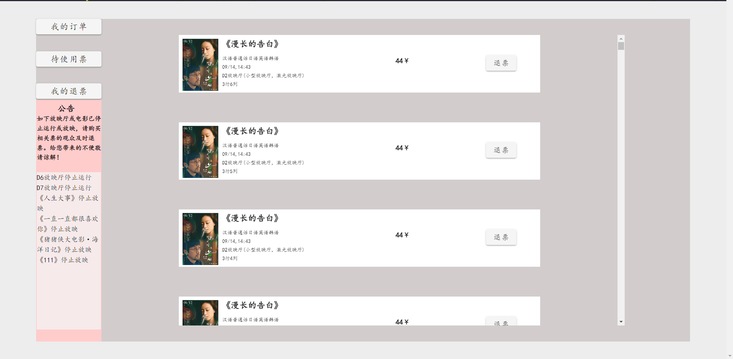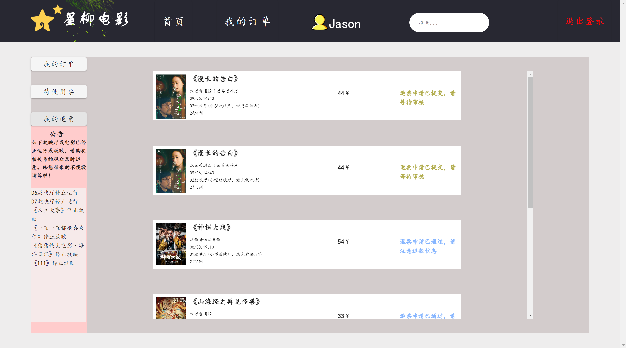

（图：我的订单）

1. **我的信息**页：在此页面可以修改我的个人昵称、注册手机号以及修改密码。如果出现**修改数据为空、修改的手机号已被注册、原密码输入错误、新旧密码相同或者两次输入的密码不一致**等情况将给予相应的提示。

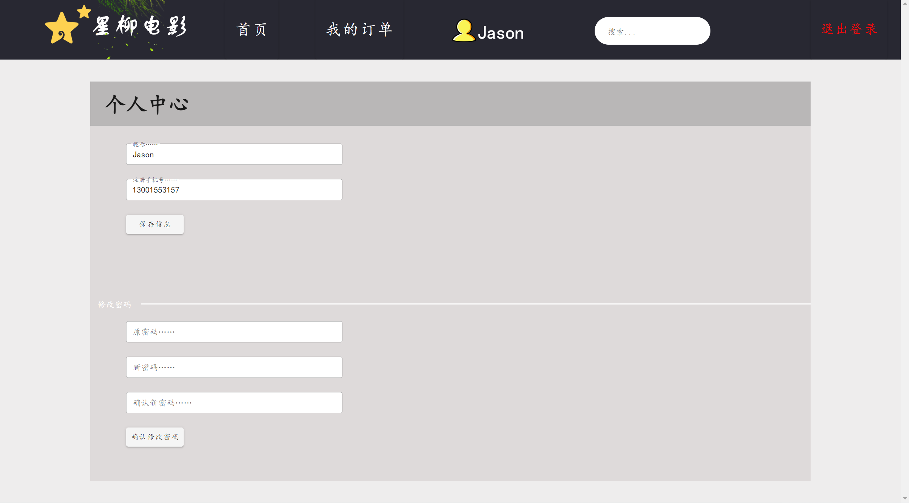

（图：个人信息页）

## 2.2系统数据分析

1. 系统需要保存的数据：
2. 电影信息，包括每场电影的各种详细信息如名称、剧照、电影简介等，同时需要添加状态位标识电影是否被停止放映。
3. 放映厅信息，包括放映厅的名称、编号、使用状态、电影排版以及座位排布等信息。
4. 电影票信息，包括购票人、场次信息、电影票状态（使用/退票）等。
5. 用户信息，包括用户名称、密钥、手机号、身份标识等。
6. 数据之间的联系：
7. 每个放映厅可以放映多场电影，每个电影可以被多个放映厅放映。
8. 每个放映厅拥有多个座位。
9. 每张电影票需要包含放映厅信息、电影信息以及用户信息。
10. 每个用户可以查看不同电影各个放映厅的放映状态，同时购买电影票。

## 2.3系统非功能分析

1. 系统性能：此系统拥有较为良好的性能，主要体现在如下几个方面。首先，系统使用精炼整齐的springboot框架作为服务端，减少了代码冗余，保证了前端接收信息的及时性。其次，系统使用vue框架，在美化界面的同时对各种组件进行了封装，使前端加载速度大大提高。经验证，此系统至少支持同时50人在线选座购票。
2. 系统安全性：安全性相较于以往系统拥有了较大幅度的提高。首先，系统设置了**前端登录验证**，当用户登录后前端会接收到一份唯一的token并保存，在退出登录时销毁，此操作可以避免恶意使用ip地址直接侵入管理端进行恶意篡改。其次，系统在后端保存密码时利用哈希函数进行**密码加密**，每次登录时需要进行相关哈希操作方可进行密码验证，且前端不会接收到相应加密信息，保证了用户密码的安全性。同时，在支付界面调用支付宝**沙箱支付**，保证了支付安全。最后，在后端利用了mybatisplus与数据库通信，避免了**数据库SQL注入**等情况的发生。
3. 系统可用性：此系统从安排电影、安排放映厅、排版电影、用户购票到售后服务皆设计了便捷易理解的操作，同时形成闭环的内部管理，不受外界因素干扰，可用性大大提高。具体体现在：首先，在各种输入上皆进行了**输入验证**，如手机号码必须为标准正则形式、密码进行加密不显示、输入金额、数量时必须为**正数**、输入不可为空、排版时起始时间必须小于结束时间等等，最大程度上避免了用户由于误输入或恶意输入而造成的损失。其次，设置了众多逻辑关系保证系统稳定运行。如当超级管理员**停映某电影**后，用户端无法再次查看此电影的相应放映信息，因此无法购票；若之前用户已经购票，此停映信息会在购票页面的公告栏显示给用户，并提醒用户退票；又如当管理员停**止某放映厅的使用**时，在用户端查看每场电影时，无法再搜索到此放映厅对此电影的放映场次，因此无法购票。如果先前用户已购票，同样会在用户购票页公告栏显示相应信息提醒用户退票。同时，**设置了众多异常处理以及撤回操作**，比如用户忘记密码可以通过手机验证码修改密码，抑或管理员审核退票、超级管理员审核身份后皆可撤回操作并重新审核，最大程度上避免了误操作。

# 三、系统设计

## 3.1应用程序设计

1. 系统架构：BS架构。
2. 前端技术：Vue框架作为核心，vuetify插件进行组件装饰及功能增强，echarts插件进行表格及数据显示的优化，sweetalert进行提示框的美化。
3. 后端技术：springboot框架作为核心，mybatisplus进行数据库管理提高安全性和封装性，数据库主体采用云数据库GaussDB，利用非关系数据库redis作为辅助。
4. 后端模块及关系：
5. entity模块：表示各种实体，与数据库中各关系相联系。
6. mapper模块：与数据库进行通信，执行相应的增删改查。
7. service模块：与impl模块一起构成相应的方法板块，负责进行各项业务的执行。
8. controller模块：负责接收前端请求，随后调用service模块中的方法执行请求并向前端返回数据。
9. utils模块：与config模块一同负责配置各种插件，如短信发送、支付宝支付等。
10. 前端模块及关系
11. src模块：负责存储小型图标及固定的美化图片。
12. plugins模块：负责进行相关配置，如axios配置和vuetify配置。
13. router模块：负责配置路由，管理各个页面的跳转关系。
14. utils模块：负责支付宝支付以及跨域等相关配置。
15. views模块：负责绘制各个前端交互页面。

## 3.2数据库设计

### 3.2.1概念设计

ER模型如下：

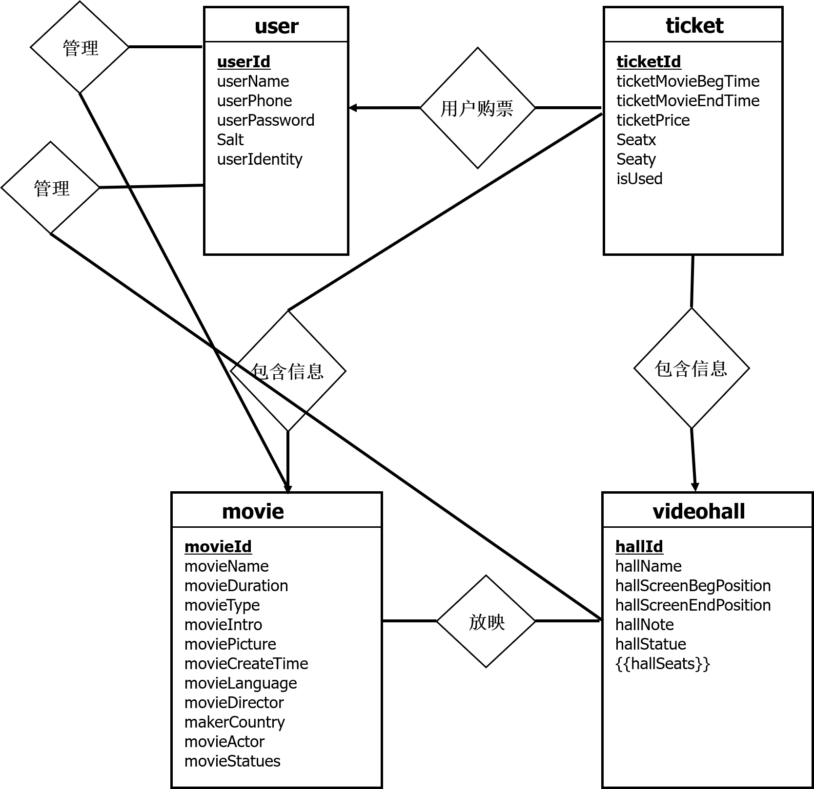

### 3.2.2逻辑设计

关系模式如下：

1. 用户表:

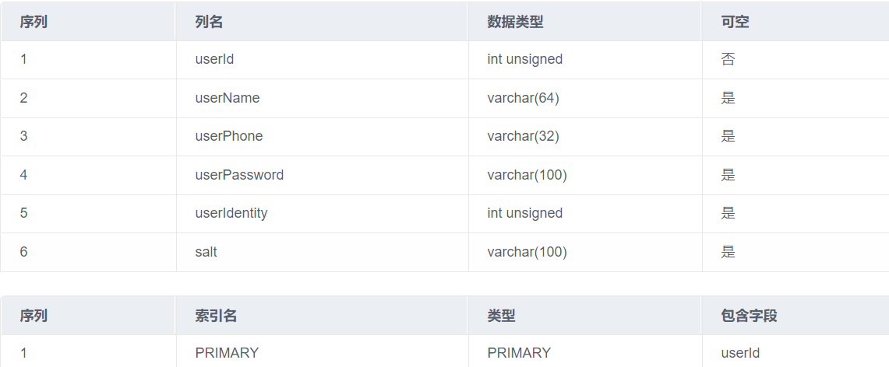

1. 放映厅表

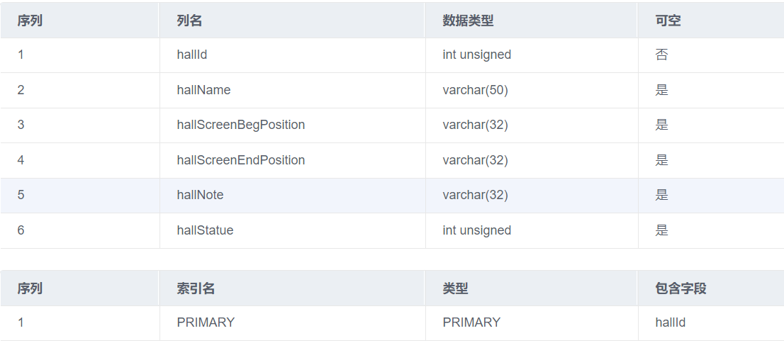

1. 电影表

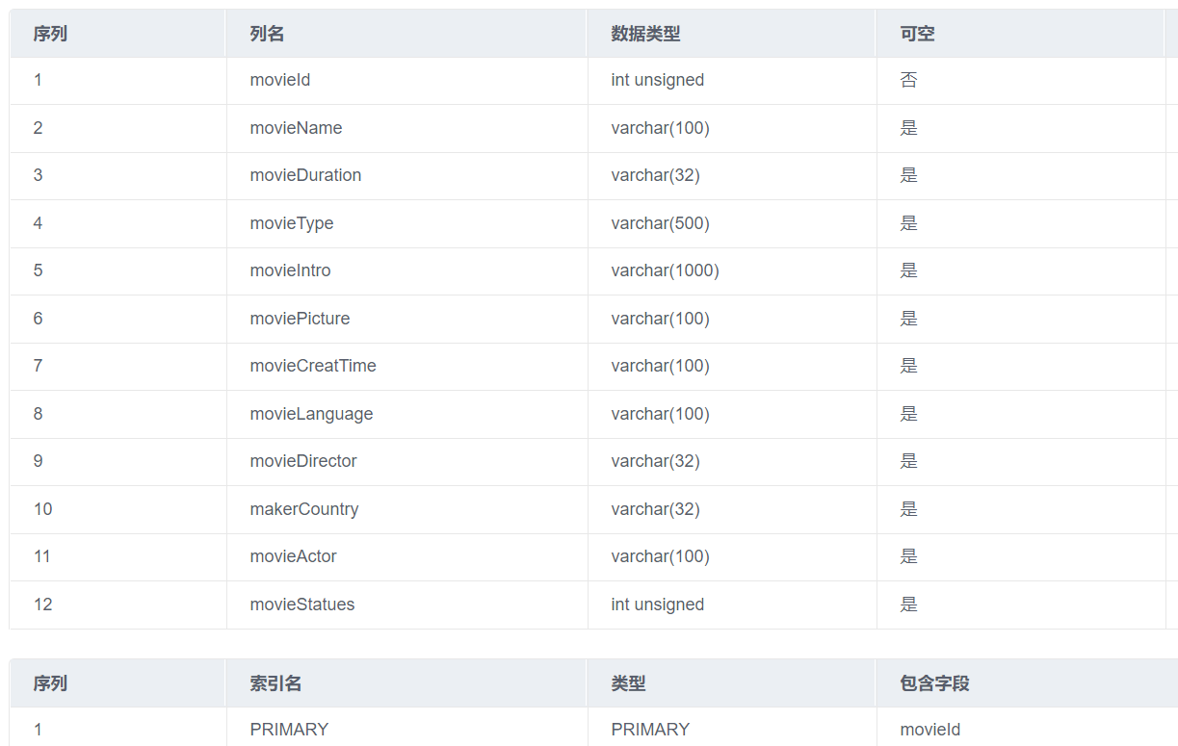

1. 售票表

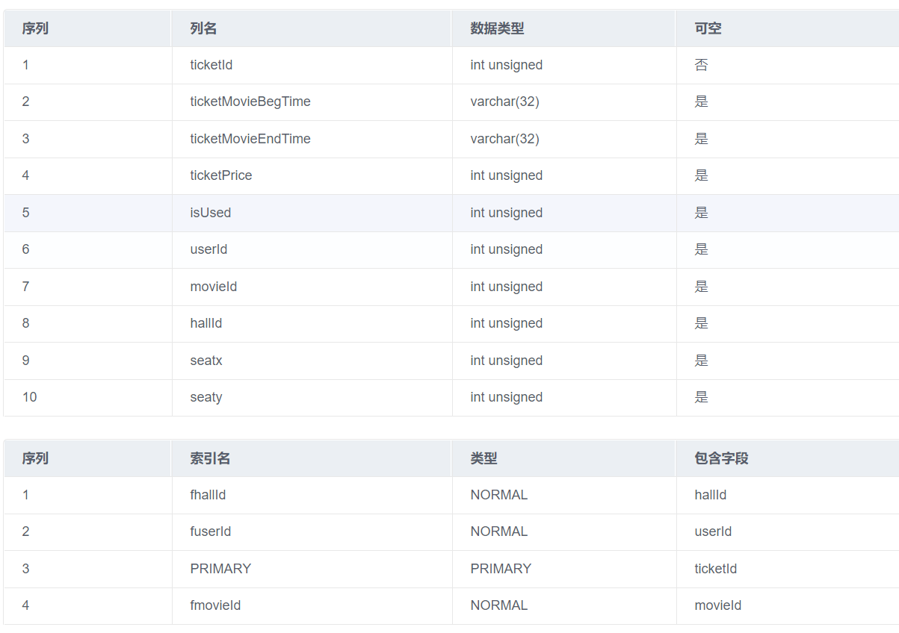

1. 放映厅座位表

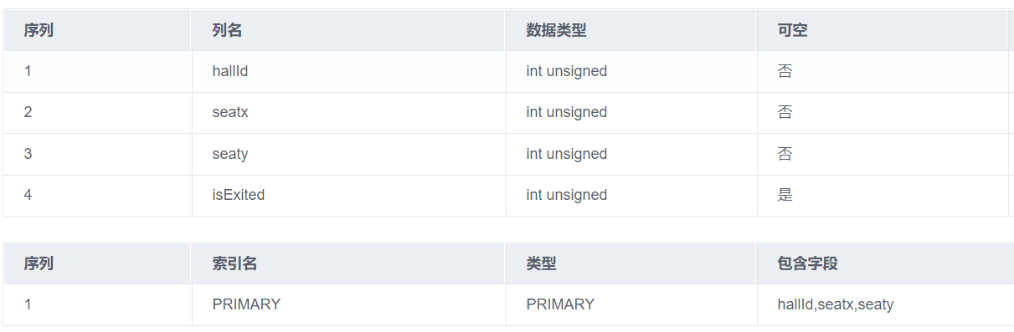

1. 放映厅场次安排表

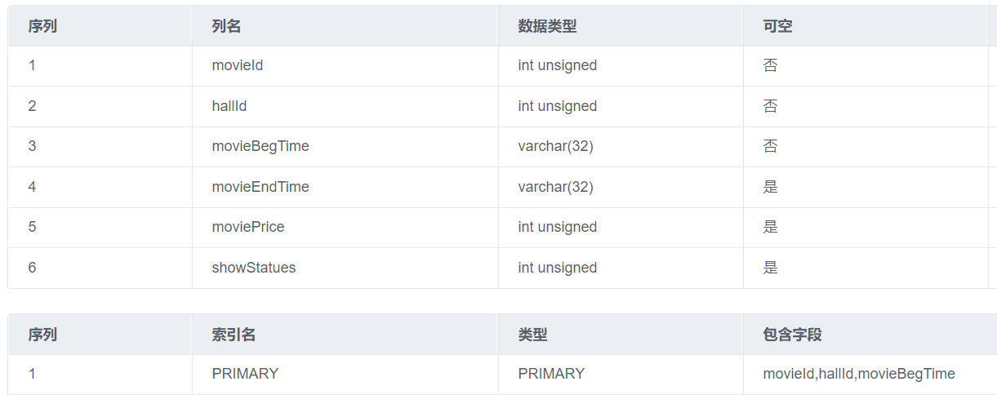

### 3.2.3物理设计

1.为每个主键自动建立索引。

2.由于需要频繁对不同放映厅的所有座位进行搜索，因此对关系seat_in_hall中的hallId建立索引。

# 四、系统实现

## 4.1关键技术实现

1. 框架使用：前端使用了vue框架，通过不同的views绘制界面，利用data共享数据，利用methods描述方法，利用mounted做到初始化，利用watch做到事件的监听等；后端使用了springboot框架，利用mapper控制与数据库的链接，利用controller实现与前端进行通信，利用service实现后端逻辑的运行等。

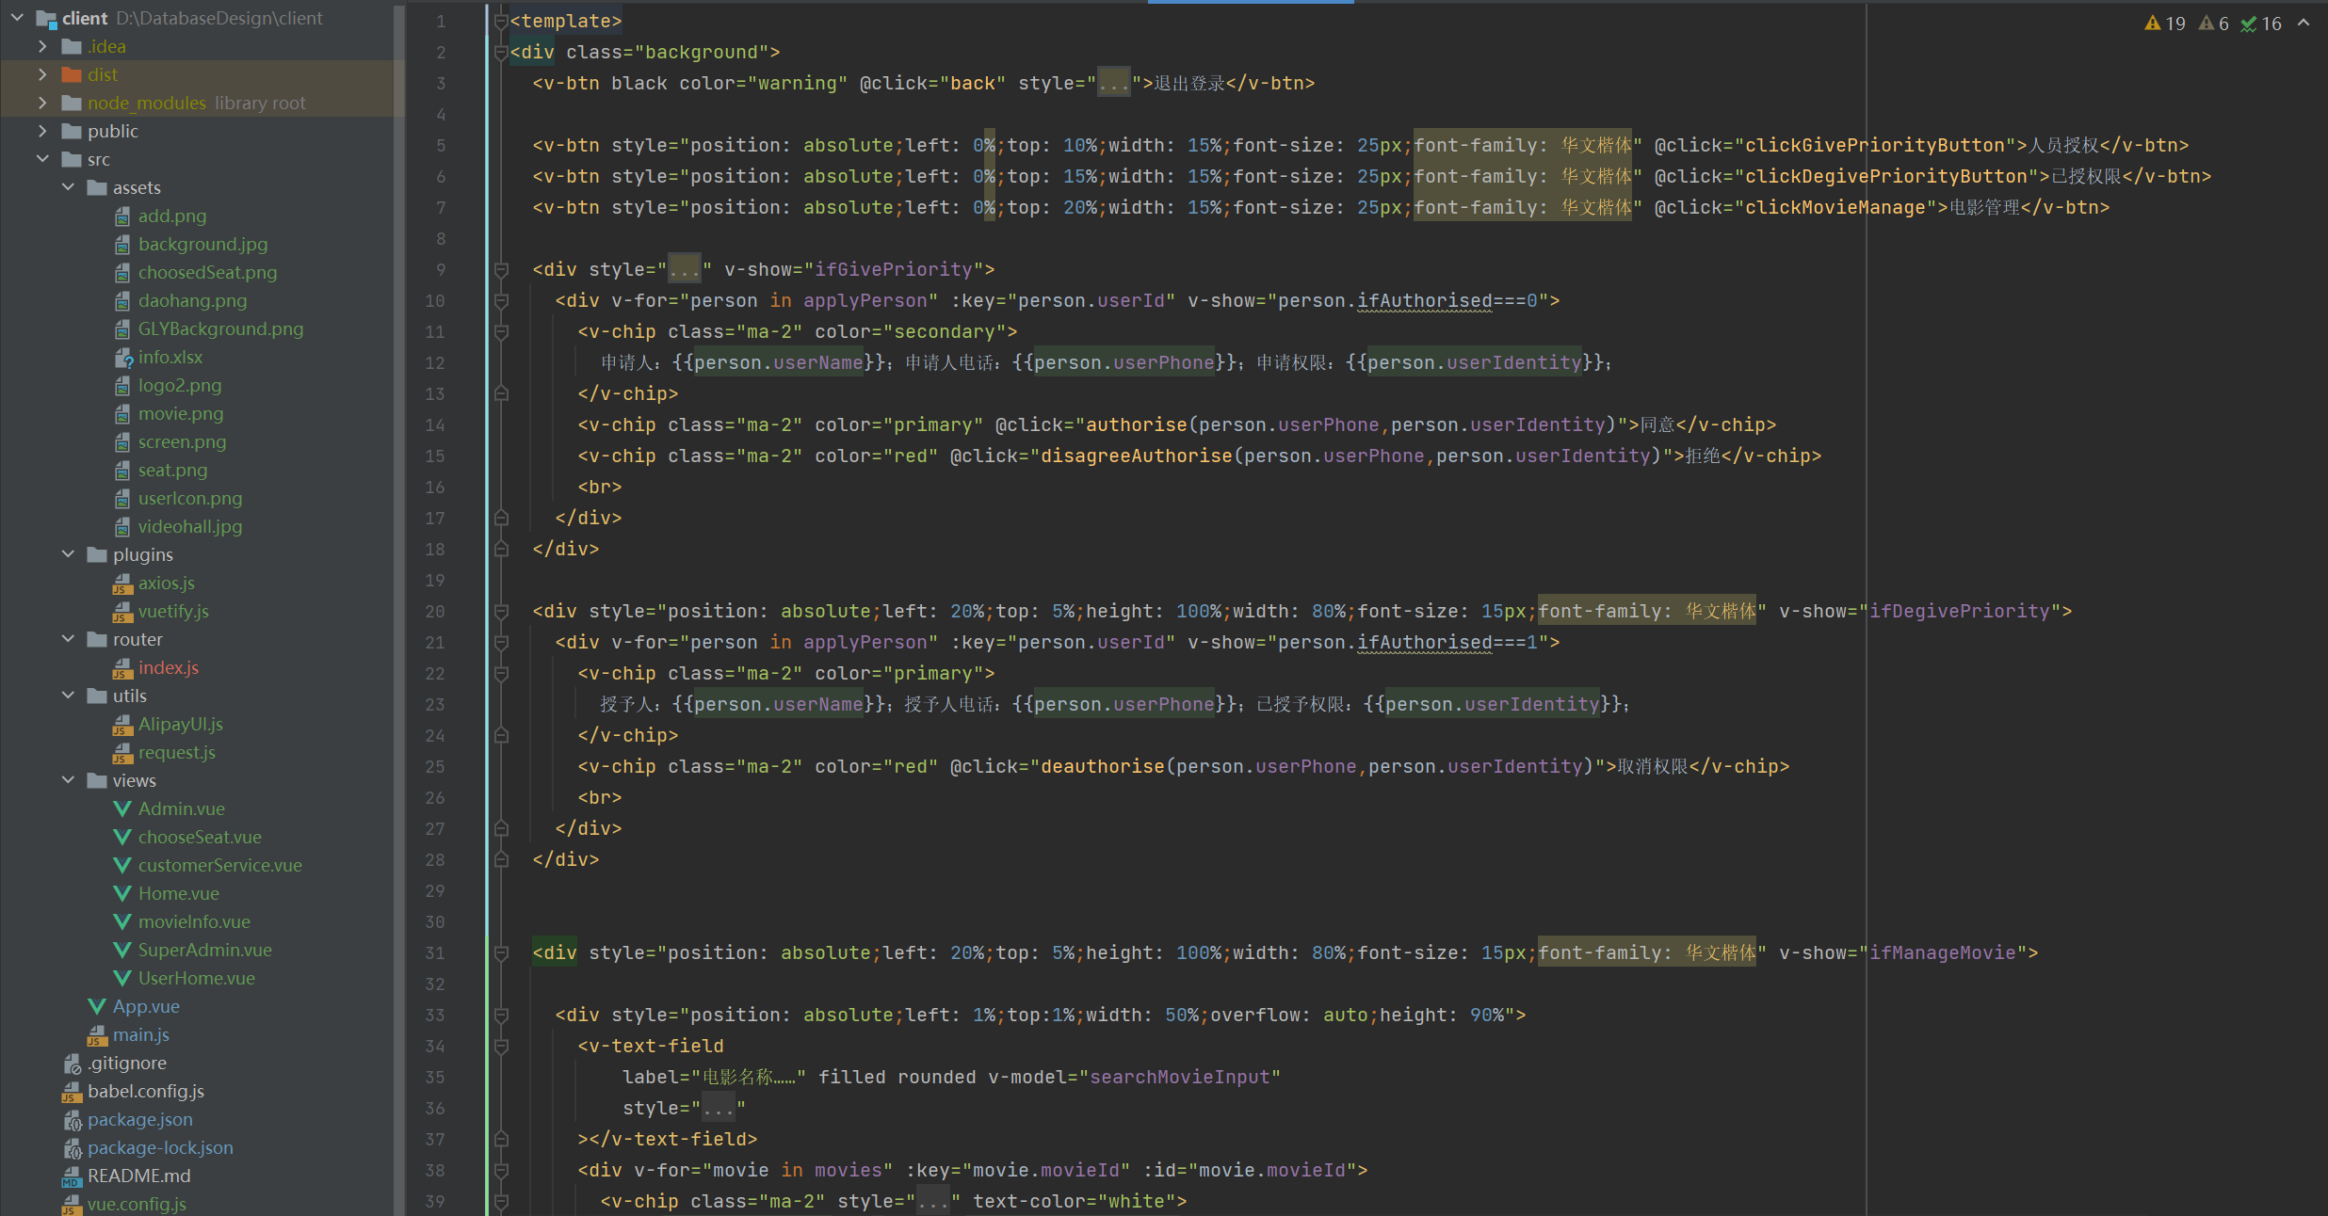

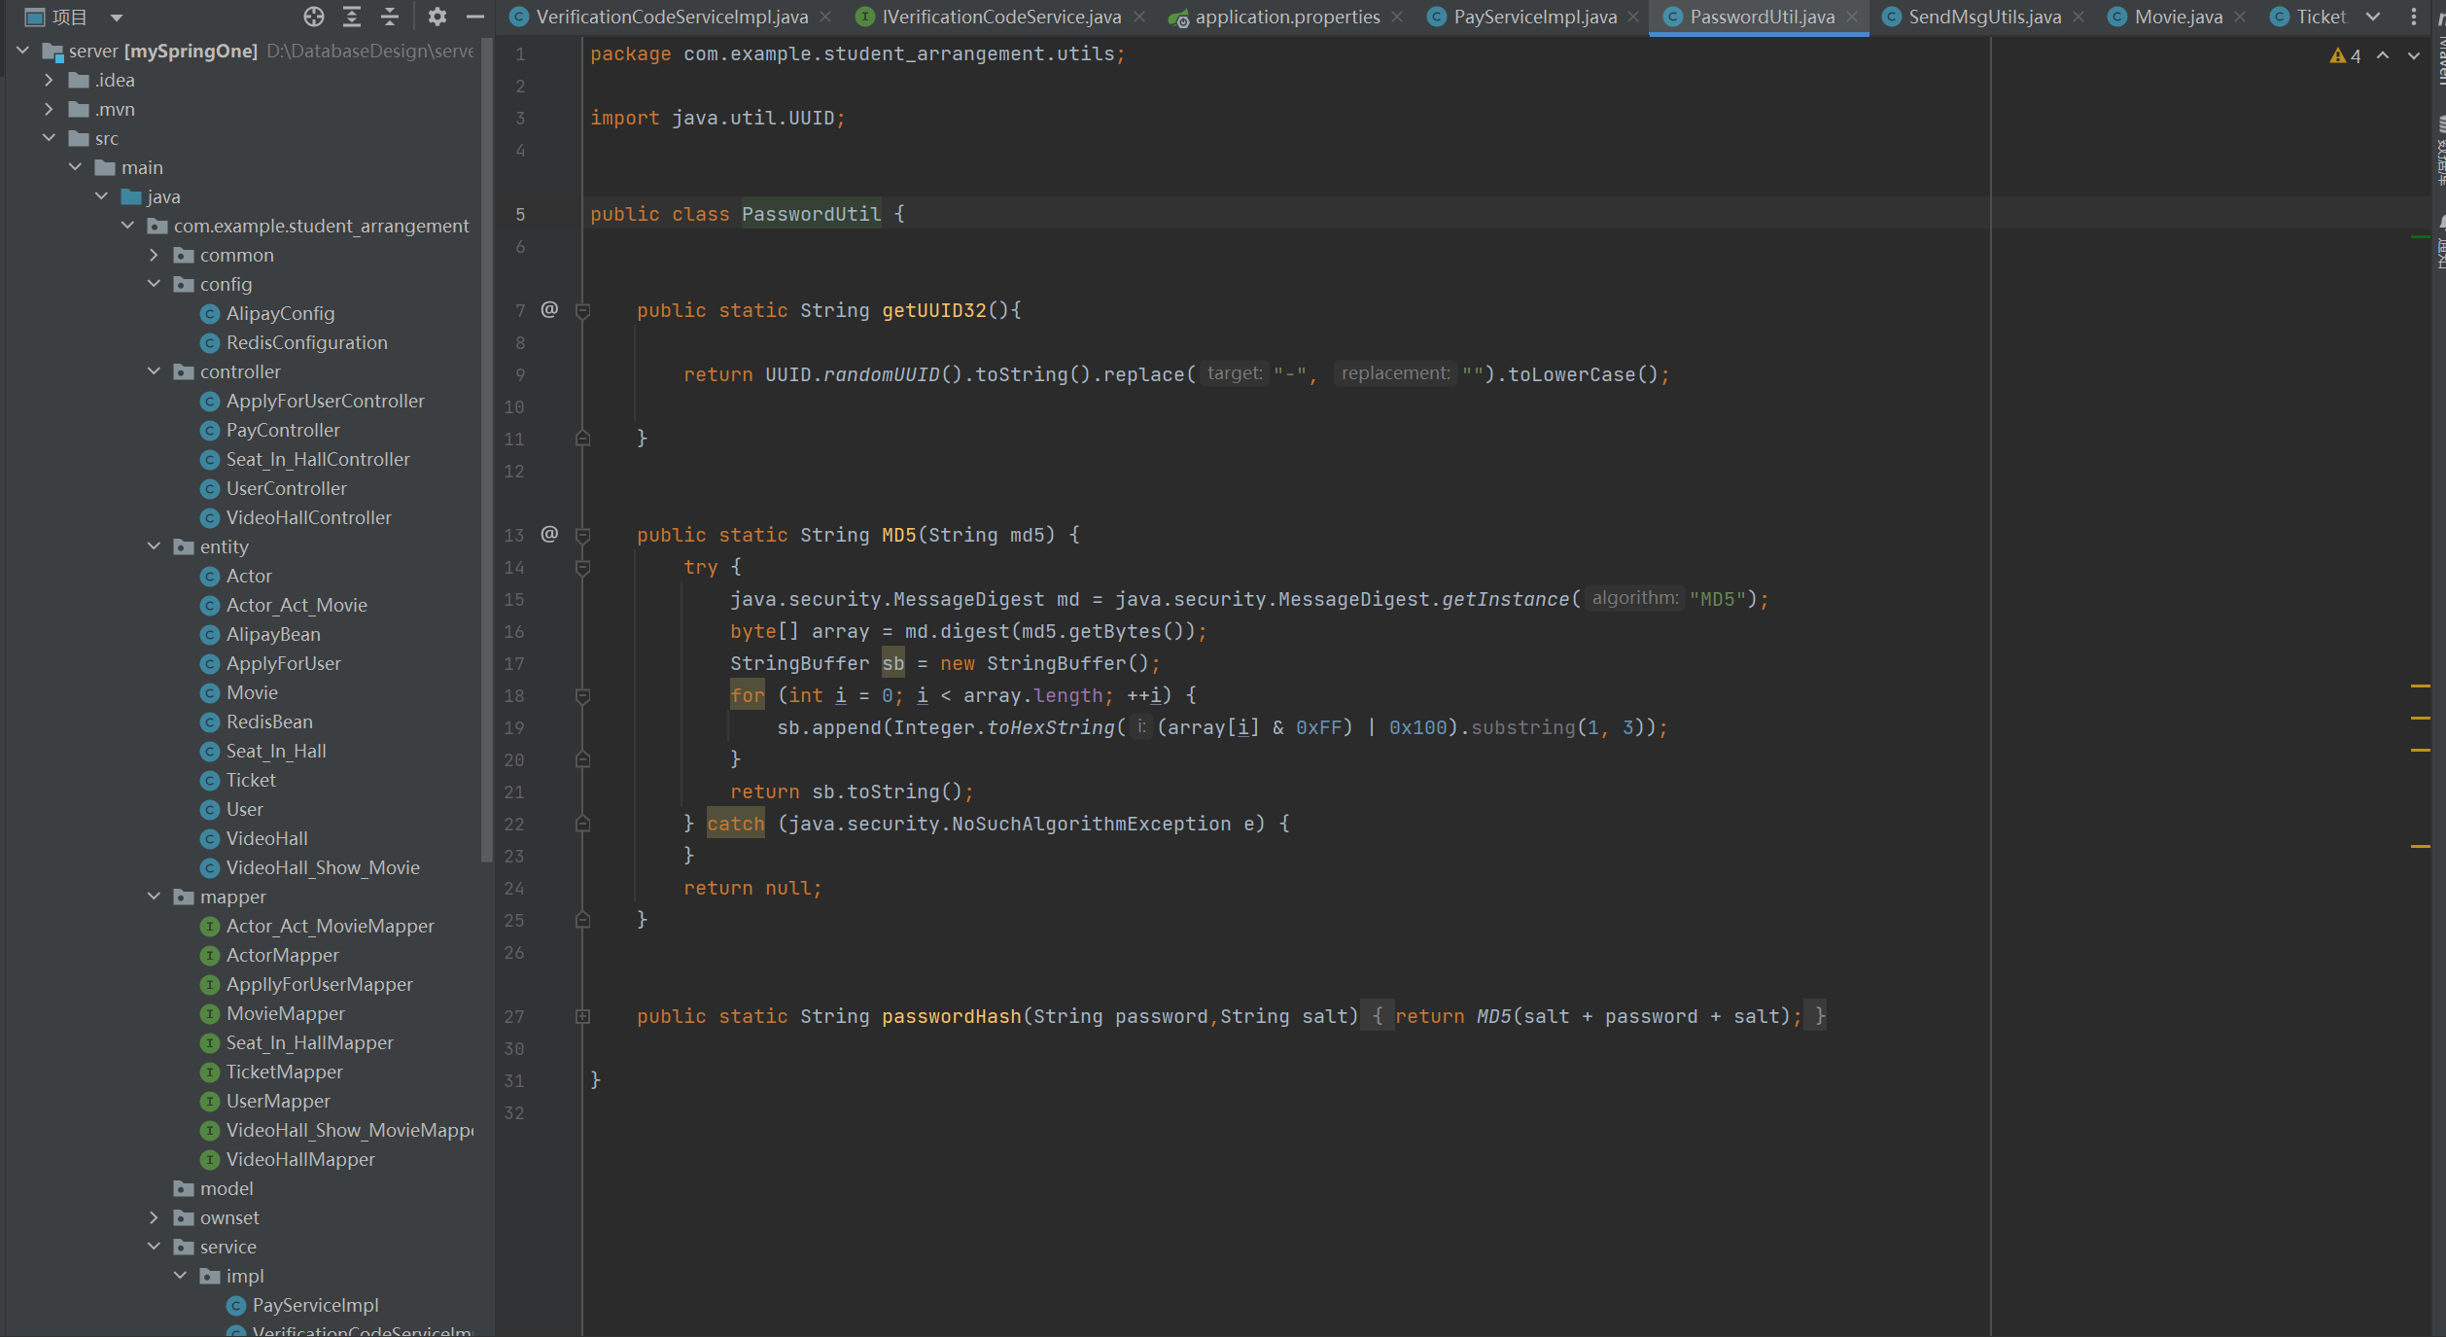

（图：前后端框架结构展示）

1. 插件使用：前端利用vuetify插件实现了页面组建的美化，如为输入框更方便地添加提醒，为插件的加载提供更加流畅的交互动画；利用echarts实现表格、柱状图等数据显示的美化，更直观、清晰地展示出统计数据；利用sweetalert2实现消息提醒的动态效果，方便用户进行人机交互。后端使用mybatisplus实现了与数据库的通信，在确保安全性的同时对JDBC进行封装，使复用性大大提高。

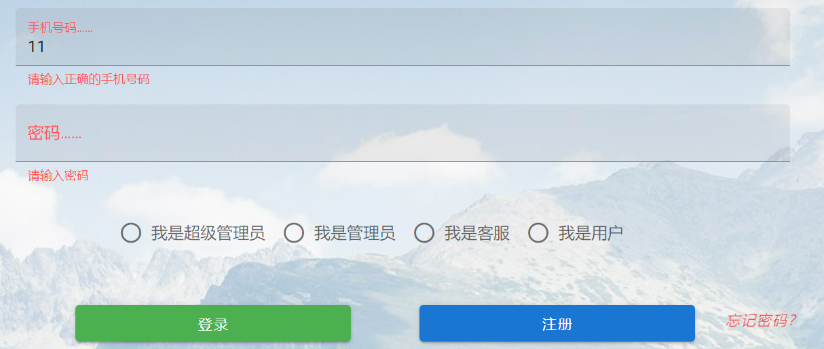

（图：vuetify插件）

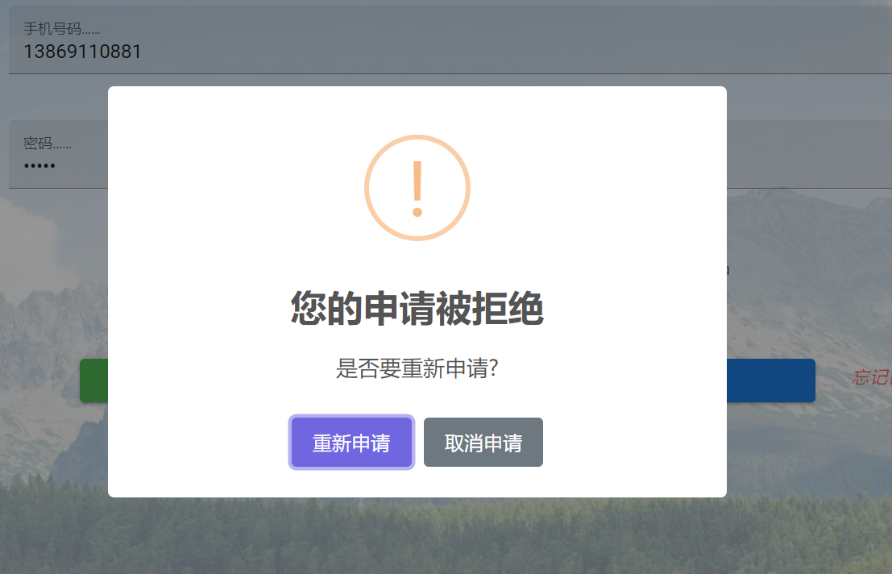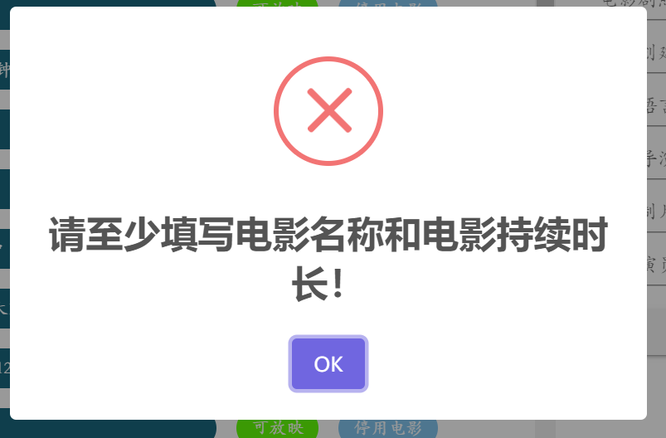

（图：sweetalert2插件）

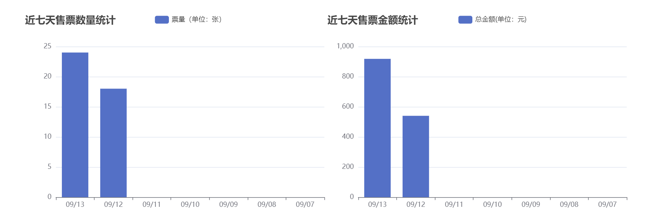（图：echarts插件）

1. 新技术：利用redis与网建SMS短信平台实现了短信验证码功能，在确保安全性的同时提高了交互性、可用性以及用户的便捷操作；利用token与哈希加密技术实现了未登录检测以及后端密码加密，大大提高了用户登录的安全性和可靠性。

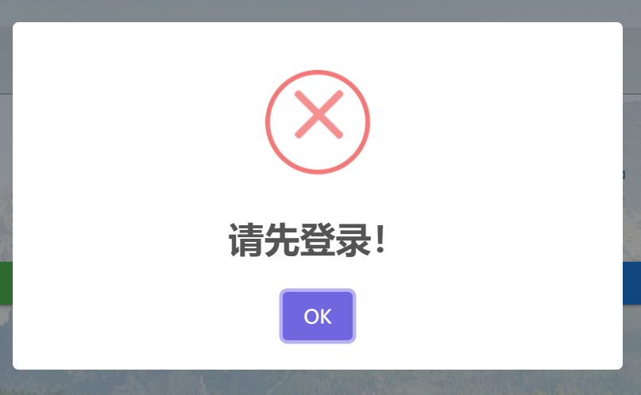

（图：短信验证码和登录验证）

## 4.2功能实现

1. 放映厅**座位排布**功能：由于大多数放映厅的**座位排布是不规则的**，因此需要设置相应功能使管理员进行放映厅座位排布测试。首先管理员输入整个放映厅大体排列数，随后系统将通过v-for方法根据排列数自动绘制一个规整的放映厅。

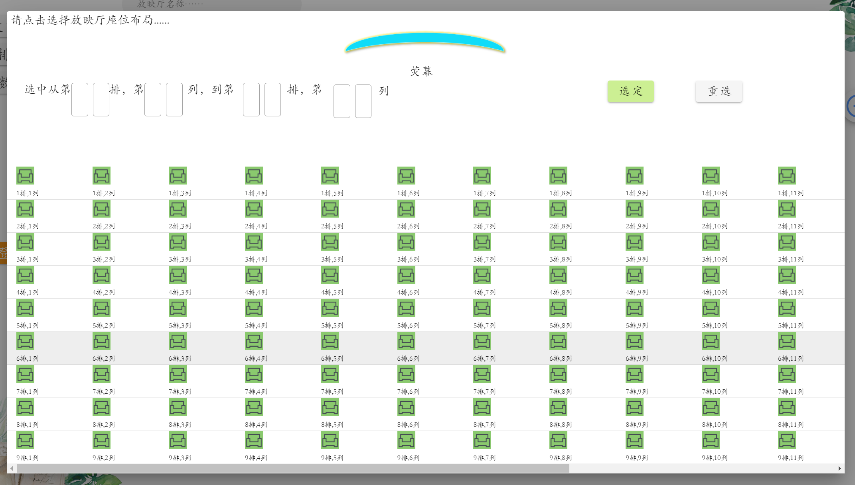

（图：输入9排11列后显示的放映厅布局）

随后用户通过点击实现相关座位的选中。显示方法为预先为每个位置绘制一个未选中座位和一个已选中作为，如果点击会更改每个座位的hidden属性，达到选中或未选中的效果。左上角输入后可以达到多选的效果，原理为利用两层for循环模拟了点击操作。

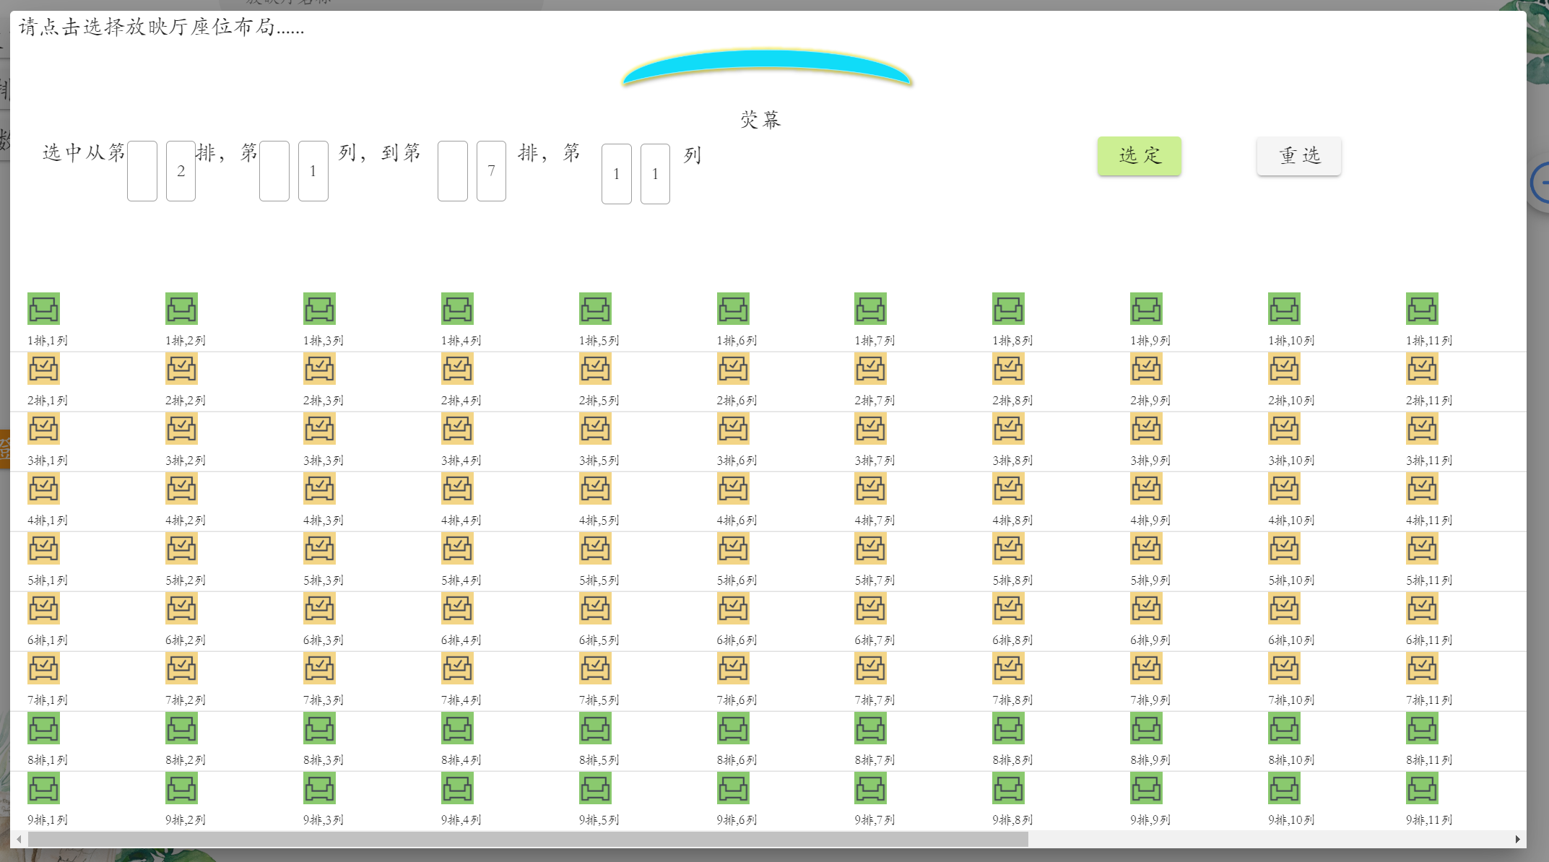

（图：选中了2排1列到7排11列）

点击选定按钮后，系统将自动读取每个座位的hidden情况，并生成数组返回给后端。后端解析数组后进行数据库存储，存储完毕将存储结果返回给前端。

2.**电影排版管理**。进行电影排版时前端维护一moviesOrder数组用于存储当前排版信息，同时设置了按照电影开始时间对数组中各电影进行排序的方法。首先用户点击相应的chip选中电影，下方下拉框选中开始时分和电影售价。这些信息存到一个对象nowMoive中，然后当点击选中时会尝试将nowMovie插入到moviesOrder中，如果存在时间冲突、间隔小于30分钟等情况，则无法插入。如果满足条件，则通过插入排序的方式插入其中。同时，在输入起始时分和电影售价框中利用watch加入了监听函数，如果起始时分和电影已经输入了，则会自动根据电影时长计算出结束时分；如果电影售价输入了负值，则会自动修改为0。核心代码粘贴如下：

//手动排版选中电影后，首先判断输入是否合法,随后加入到moviesOrder中  
clickHandleOrderChoosedMovie(){  
 var l = this.moviesOrder.length  
 if (this.movieName===''||this.nowOneMovieOrder.movieBegMinutes===''||this.nowOneMovieOrder.movieBegHours===''||this.nowOneMovieOrder.movieEndMinutes===''||  
 this.nowOneMovieOrder.movieEndHours===''||this.nowOneMovieOrder.moviePrice===''){  
 this.handleOrderAlert='请填写完整的信息！'  
 }else if ((parseInt(this.nowOneMovieOrder.movieBegHours)>parseInt(this.nowOneMovieOrder.movieEndHours))  
 ||((this.nowOneMovieOrder.movieBegHours===this.nowOneMovieOrder.movieEndHours)&&  
 (parseInt(this.nowOneMovieOrder.movieBegMinutes)>parseInt(this.nowOneMovieOrder.movieEndMinutes)))){  
 this.handleOrderAlert='电影开始时间必须小于结束时间！'  
 }else{  
 var canGoFlag = true  
 for (var a=1;a<l;a++){  
 var tempMovie = this.moviesOrder[a];  
 //大循环：按照temp的结束时间与now的开始时间、temp的开始时间与now的结束时间的关系（不重叠、相等时、重叠时）  
 if (parseInt(tempMovie.movieEndHours)<parseInt(this.nowOneMovieOrder.movieBegHours)  
 ||parseInt(tempMovie.movieBegHours)>parseInt(this.nowOneMovieOrder.movieEndHours)){//存在时间间隔小于30分钟的，要拎出来  
 if (parseInt(tempMovie.movieEndHours)<parseInt(this.nowOneMovieOrder.movieBegHours)){  
 if (this.leftTimeMinusRightTime(this.nowOneMovieOrder.movieBegMinutes,this.nowOneMovieOrder.movieBegHours,tempMovie.movieEndMinutes,tempMovie.movieEndHours)<30){  
 this.handleOrderAlert='与电影《'+tempMovie.movieName+'》'+'('+tempMovie.movieBegHours+':'+tempMovie.movieBegMinutes+'-'+tempMovie.movieEndHours+  
 ':'+tempMovie.movieEndMinutes+')'+'的间隔必须不小于30分钟！'  
 canGoFlag=false  
 }  
 }  
 if (parseInt(tempMovie.movieBegHours)>parseInt(this.nowOneMovieOrder.movieEndHours)){  
 if (this.leftTimeMinusRightTime(tempMovie.movieBegMinutes,tempMovie.movieBegHours,this.nowOneMovieOrder.movieEndMinutes,this.nowOneMovieOrder.movieEndHours)<30){  
 this.handleOrderAlert='与电影《'+tempMovie.movieName+'》'+'('+tempMovie.movieBegHours+':'+tempMovie.movieBegMinutes+'-'+tempMovie.movieEndHours+  
 ':'+tempMovie.movieEndMinutes+')'+'的间隔必须不小于30分钟！'  
 canGoFlag=false  
 }  
 }  
 }else if (parseInt(tempMovie.movieEndHours)===parseInt(this.nowOneMovieOrder.movieBegHours)){//存在正确的：分钟没有交接且相隔大于等于30  
 if (parseInt(tempMovie.movieEndMinutes)<=parseInt(this.nowOneMovieOrder.movieBegMinutes)){  
 if (parseInt(this.nowOneMovieOrder.movieBegMinutes)-parseInt(tempMovie.movieEndMinutes)<30){  
 this.handleOrderAlert='与电影《'+tempMovie.movieName+'》'+'('+tempMovie.movieBegHours+':'+tempMovie.movieBegMinutes+'-'+tempMovie.movieEndHours+  
 ':'+tempMovie.movieEndMinutes+')'+'的间隔必须不小于30分钟！'  
 canGoFlag=false  
 }  
 }else{  
 this.handleOrderAlert='此电影播放时间与电影《'+tempMovie.movieName+'》'+'('+tempMovie.movieBegHours+':'+tempMovie.movieBegMinutes+'-'+tempMovie.movieEndHours+  
 ':'+tempMovie.movieEndMinutes+')'+'播放时间冲突！'  
 canGoFlag=false  
 }  
 }else if (parseInt(tempMovie.movieBegHours)===parseInt(this.nowOneMovieOrder.movieEndHours)){//存在正确的：分钟没有交接且相隔大于等于30  
 if (parseInt(tempMovie.movieBegMinutes)>=parseInt(this.nowOneMovieOrder.movieEndMinutes)){  
 if (parseInt(tempMovie.movieBegMinutes)-parseInt(this.nowOneMovieOrder.movieEndMinutes)<30){  
 this.handleOrderAlert='与电影《'+tempMovie.movieName+'》'+'('+tempMovie.movieBegHours+':'+tempMovie.movieBegMinutes+'-'+tempMovie.movieEndHours+  
 ':'+tempMovie.movieEndMinutes+')'+'的间隔必须不小于30分钟！'  
 canGoFlag=false  
 }  
 }else{  
 this.handleOrderAlert='此电影播放时间与电影《'+tempMovie.movieName+'》'+'('+tempMovie.movieBegHours+':'+tempMovie.movieBegMinutes+'-'+tempMovie.movieEndHours+  
 ':'+tempMovie.movieEndMinutes+')'+'播放时间冲突！'  
 canGoFlag=false  
 }  
 }else{//小时冲突  
 this.handleOrderAlert='此电影播放时间与电影《'+tempMovie.movieName+'》'+'('+tempMovie.movieBegHours+':'+tempMovie.movieBegMinutes+'-'+tempMovie.movieEndHours+  
 ':'+tempMovie.movieEndMinutes+')'+'播放时间冲突！'  
 canGoFlag=false  
 }  
 }  
  
 if (canGoFlag){  
 //判断时长是否满足电影时长,如果不满足即电影时长长了  
 if (parseInt(this.movieDuration.replace(/[^0-9]/ig,"")) >  
 parseInt(this.leftTimeMinusRightTime(this.nowOneMovieOrder.movieEndMinutes,this.nowOneMovieOrder.movieEndHours,this.nowOneMovieOrder.movieBegMinutes,this.nowOneMovieOrder.movieBegHours))){  
 this.handleOrderAlert = '场次时长小于电影时长，无法安排场次！'  
 }else{  
 if (parseInt(this.nowOneMovieOrder.moviePrice)<0)this.handleOrderAlert = '售票价格必须不小于0！'  
 else{  
 this.handleOrderAlert=''  
 this.moviesOrder[l] = {}  
 this.moviesOrder[l].movieId = this.movieId  
 this.moviesOrder[l].movieName = this.movieName  
 this.moviesOrder[l].movieBegHours = this.nowOneMovieOrder.movieBegHours  
 this.moviesOrder[l].movieBegMinutes = this.nowOneMovieOrder.movieBegMinutes  
 this.moviesOrder[l].movieEndHours = this.nowOneMovieOrder.movieEndHours  
 this.moviesOrder[l].movieEndMinutes = this.nowOneMovieOrder.movieEndMinutes  
 this.moviesOrder[l].hallId = this.hallId  
 this.moviesOrder[l].moviePrice = parseInt(this.nowOneMovieOrder.moviePrice)  
 //向上排序  
 for (var i=l;i>0;i--){  
 if (this.leftTimeMinusRightTime(this.moviesOrder[i-1].movieBegMinutes,this.moviesOrder[i-1].movieBegHours,  
 this.moviesOrder[i].movieBegMinutes,this.moviesOrder[i].movieBegHours)>0){  
 this.swapValueiAndj(i,i-1)  
 }  
 }  
 **console**.log(this.moviesOrder)  
 this.$forceUpdate();  
 }  
  
 }  
 }  
 }  
},

3．电影**图片交互**设计：在用户界面下方显示了当前上映的电影，当用户指针指向相应电影时会将此电影剧照自动增大，当鼠标指针离开时会自动恢复原大小。此设计主要利用了css的animation方法，将每张图片设置两个样式，一种为正常大小，一种为放大后的样式。当指针指向相应图片，会触发一设置好的onMouseEnter方法，将图片样式以动画的形式逐渐变化为大图片。指针离开后触发onMouseLeave方法执行相反的操作。

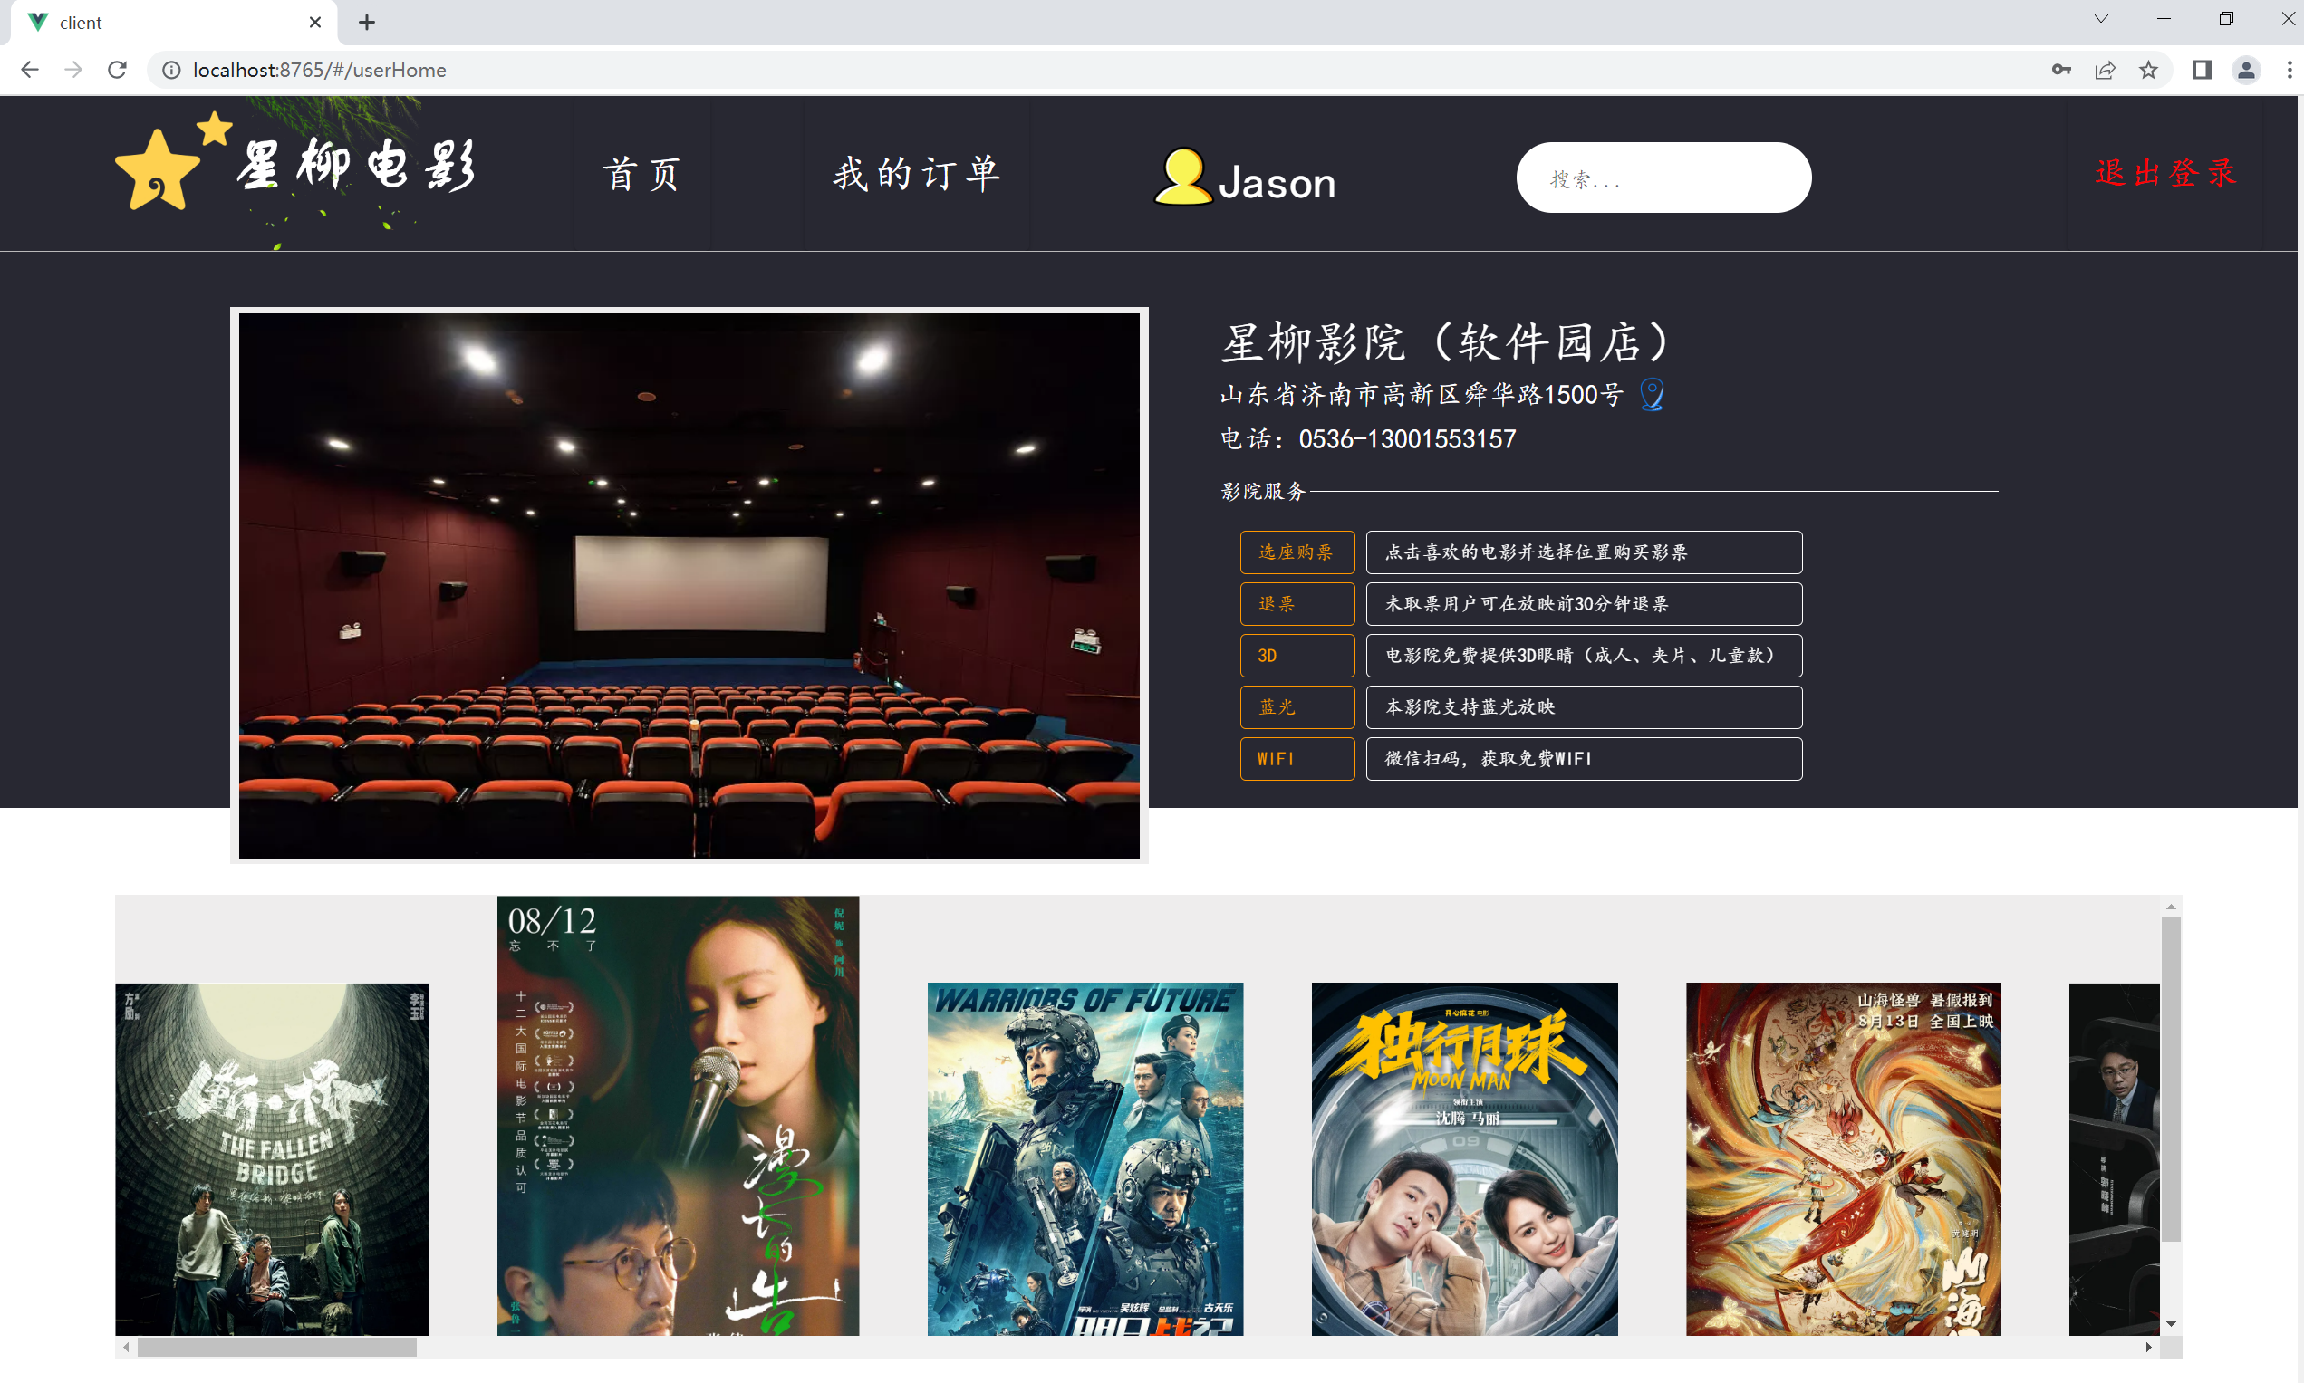

（图：电影图片交互动画设计，指针指向第二个剧照）

1. **图形化选座购票**设计：当用户选中某个放映厅的某场次时，便会进入图形化选座界面。系统读取先前存储的座位信息并利用v-for绘制到页面中。随后系统读取购票信息，查看此场次的购票情况，并将已购票且未退票的座位标注其中，同时这些座位无法点击选中。用户点击选座后，利用v-model动态绑定的方式将座位显示在右侧信息栏，同时计算出总价并显示。

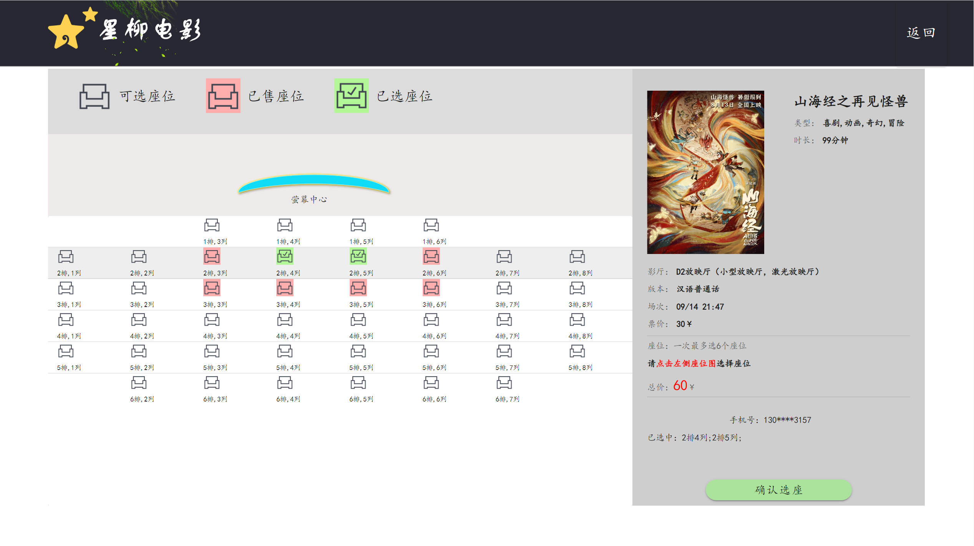

（图：图形化选座界面）

5．支付宝**沙箱支付**功能。此功能需要在支付宝开放平台进行注册并设置相关密钥，随后在后端service板块描述方法，在util板块进行相应的参数设置，并在config文件中配置参数。前端调用方法得到返回值，并跳转至相应界面。

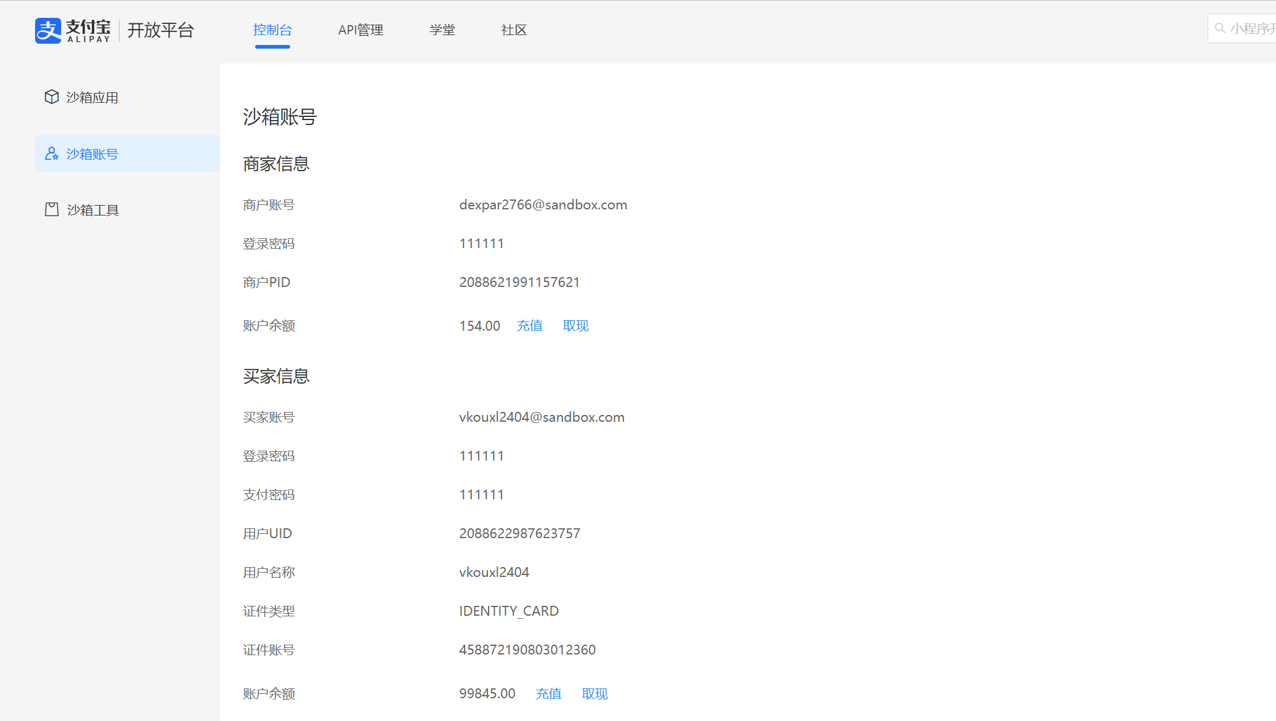

（图：支付宝开放平台）

# 五、系统测试（可选）

1．测试系统**用户容纳量**：利用TCP模拟多用户登录系统，发现用户量同时访问在200人以内系统没有明显卡顿。当多余200人后，由于电脑服务器问题将存在加载图片较慢的情况。

2.测试放映厅**座位排布设置极限**。设置放映厅座位排布为99排99列后，在3秒内完成了整个座位的绘制与加载，点击选定后，在30s内完成了座位信息的录入。由此可见在串行调度的情况下，系统可以保证基本的座位排布设置。当进行普通的如10排10列大放映厅座位的信息录入时，基本上保证了在1s内完成信息的录入。



（图：99排99列座位排布）

# 六、总结

## 6.1课程设计总结

本次数据库系统课程设计耗费时间约为50天，其中大约利用5天时间进行数据库结构设计，5天时间用于功能模块的设计、分割以及框架、插件的选择，30天时间用于系统开发与bug的寻找，10天时间用于系统的测试以及数据的录入。在这近两个月的时间里，我不仅开发出了这款功能完善、安全稳定的系统，更重要的是学习到了许多新的知识，比如如何进行优秀的数据库结构设计，如何用精巧的sql语句实现多行代码的复杂操作，如何将系统制作的更加可行，如加入短信验证码、阿里云沙箱支付、设置登录验证和密码加密等等。

当然，通过此次电影院售票系统的开发，我也意识到了自己本身存在的一些不足，比如程序复用能力不强、对并行开发的理解力不够等，在日后的软件开发与设计的过程中必定会因为此次课程设计而步步高升。

同时，我也将此次课程设计系统配置到了本人的云服务器上，欢迎老师访问指导。

Ip：http://www.jasonwillow.com:8765/#/

## 6.2华为GaussDB for MySQL数据库使用总结

总结华为GaussDB for MySQL数据库在使用方面的优点和缺点，并且与上学期实验使用的Oracle数据库进行比较。

1. GaussDB的优缺点：GaussDB作为一款云数据库，不需要占用本地内存资源，也不需要配置本地的数据库环境，具有优秀的可移植能力。当改变开发环境后不需要修改本地数据库环境，同时具有较高的拓展性和恢复性。但是，云数据库也存在部分的数据安全问题。
2. 与Oracle比较：与Oracle数据库相比，云数据库拥有更强的灵活性和可以执行，但oracle数据库开发成本相对较低，因为不需要公网费用，只用于内网。当然，倘若日后需要购买Oracle服务器，依旧是一笔消费。